ANEXO FORMATO COMPONENTE FORMATIVO

PROGRAMA DE FORMACIÓN | CRÍA Y PRODUCCIÓN DE CERDOS SEMI-ORGANICOS CON ALIMENTACIÓN ALTERNA
COMPETENCIA | Coordinar producción de especie menor según programa y manual de procedimiento | RESULTADOS DE APRENDIZAJE | 270501031 01: Interviene en la aplicación del plan sanitario y de bioseguridad según normativa vigente y requerimiento del plan productivo. 270501031 02: Vela por el cumplimiento del programa de mejoramiento genético de especie  270501031 03: Verifica el cumplimiento del programa de reproducción de especie menor según plan productivo
NÚMERO DEL COMPONENTE FORMATIVO | 02
NOMBRE DEL COMPONENTE FORMATIVO | Sistemas de producción porcina semi-orgánica y alimentación alterna.
BREVE DESCRIPCIÓN | Este componente desarrolla los fundamentos de los sistemas de producción porcina, con énfasis en el modelo semi-orgánico y su relación con la alimentación alterna. Aborda las características de los diferentes sistemas productivos, el aprovechamiento de materias primas locales, el balanceo de raciones, la formulación de programas de alimentación, la suplementación nutricional y la implementación de Buenas Prácticas Ganaderas (BPG).
PALABRAS CLAVE | Producción porcina, alimentación alterna, raciones balanceadas  materias primas, bienestar animal
ÁREA OCUPACIONAL | EXPLOTACIÓN PRIMARIA Y EXTRACTIVA
IDIOMA | Español

- TABLA DE CONTENIDOS
1. Planes de alimentación en la producción porcina semi-orgánica
1.1 Concepto e importancia del plan de alimentación
1.2 Requerimientos nutricionales según la etapa productiva
1.3 Alimentación en lechones, levante, ceba, gestación y lactancia
1.4 Componentes del plan de alimentación
1.5 Elaboración de planes de alimentación
1.6 Relación entre el plan de alimentación y el sistema de producción semi-orgánico
2. Programas de alimentación complementaria y alterna
2.1 Alimentación alterna en cerdos
2.2 Labores suplementarias relacionadas con el programa de alimentación
2.3 Tipos de suplementación en la alimentación porcina semi-orgánica
2.4 Uso de recursos alimenticios alternativos
2.5 Diseño de programas de alimentación complementaria
2.6 Implementación del programa alimenticio según la etapa productiva
3. Sistemas de producción porcina y alimentación
3.1 Clases de sistemas de producción porcina
3.2 Características del sistema de producción porcina semi-orgánico
3.3 Relación entre el sistema productivo y la alimentación
3.4 Ajuste del plan alimenticio al sistema de producción
4. Manejo de residuos en la producción porcina
4.1 Residuos orgánicos e inorgánicos
4.2 Clasificación y separación
4.3 Métodos de disposición de desperdicios y desechos
4.4 Aprovechamiento de residuos en sistemas semi-orgánicos
4.5 Manejo ambiental y buenas prácticas en la granja porcina
5. Pesos y medidas en cerdos
5.1 Importancia del pesaje y de los registros productivos
5.2 Procedimientos técnicos para determinar pesos y medidas
5.3 Técnicas e instrumentos de medición
5.4 Pesaje según estado de producción
5.5 Registro e interpretación de datos productivos
6. Evaluación y seguimiento del programa de alimentación
6.1 Cumplimiento del plan de alimentación
6.2 Registros de seguimiento del programa alimenticio
6.3 Verificación del manejo de residuos
6.4 Control del suministro de raciones y pesaje de animales
6.5 Aplicación del manual de procedimientos
7. Relación de los registros con la normatividad vigente
7.1 Soporte normativo de los registros del programa de alimentación
7.2 Estructura para la presentación de los registros

- INTRODUCCIÓN

La producción porcina constituye una actividad pecuaria de gran importancia para el abastecimiento de alimentos y la economía rural. Su desarrollo requiere una adecuada planificación de cada etapa productiva, considerando aspectos relacionados con la alimentación, el bienestar animal, la sanidad y el aprovechamiento eficiente de los recursos disponibles.

El ciclo de producción porcina comprende diferentes etapas, entre ellas la gestación, lactancia, manejo de lechones, levante y ceba. Cada fase presenta necesidades nutricionales y de manejo específicas, por lo que resulta fundamental implementar estrategias de alimentación que favorezcan el crecimiento, la reproducción y el desempeño productivo de los animales.

En este contexto, la alimentación alterna y los sistemas de producción semi-orgánica representan opciones para incorporar materias primas locales y otros recursos disponibles en la unidad productiva. Estas prácticas pueden contribuir a reducir la dependencia de alimentos comerciales, aprovechar mejor los recursos y promover un manejo más sostenible de la producción porcina.

- DESARROLLO DE CONTENIDO

1. Planes de alimentación en la producción porcina semi-orgánica

La alimentación constituye el factor de mayor impacto sobre la productividad y los costos de producción en los sistemas porcícolas, pues representa entre el 65 % y el 75 % de los costos totales de explotación. En la producción porcina semi-orgánica, el manejo nutricional adquiere una importancia aún mayor, ya que combina el uso de alimentos comerciales con materias primas alternativas disponibles en la finca o en la región, con el propósito de reducir costos, mejorar la sostenibilidad y mantener elevados estándares de bienestar animal e inocuidad.

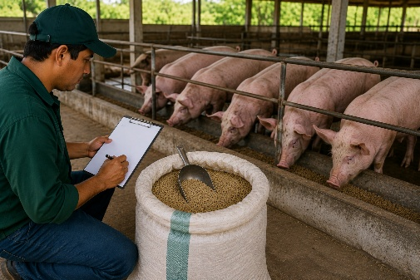 | El plan de alimentación debe diseñarse de acuerdo con la etapa productiva de los animales, los recursos disponibles, las condiciones ambientales y los objetivos del sistema productivo. Para ello, es necesario conocer los requerimientos nutricionales de cada categoría, seleccionar adecuadamente las materias primas y formular raciones balanceadas que permitan obtener un crecimiento eficiente, una buena conversión alimenticia, un adecuado desempeño reproductivo y animales sanos.

Una correcta planificación alimenticia también contribuye al cumplimiento de las Buenas Prácticas Ganaderas (BPG), ya que garantiza el manejo higiénico de los alimentos, el suministro permanente de agua potable, el almacenamiento adecuado de los insumos y el registro de las actividades relacionadas con la alimentación.

1.1 Concepto e importancia del plan de alimentación

El plan de alimentación es el conjunto de procedimientos técnicos mediante los cuales se organiza el suministro de alimento, agua y nutrientes que requieren los cerdos durante cada una de las etapas de producción. Este plan establece qué alimentos se suministrarán, en qué cantidad, con qué frecuencia y bajo qué condiciones de manejo, teniendo en cuenta la edad, el peso, el estado fisiológico y los objetivos productivos de la explotación.

En los sistemas semi-orgánicos, el plan de alimentación incorpora el aprovechamiento de materias primas locales, forrajes, subproductos agrícolas y alimentos alternativos previamente evaluados desde el punto de vista nutricional y sanitario. Su finalidad es formular raciones equilibradas que satisfagan las necesidades del animal, sin comprometer la inocuidad de la producción ni el bienestar animal.

1.1.1 Importancia del plan de alimentación

A continuación, se presenta un video sobre la importancia del plan de alimentación en la producción porcina semi-orgánica, destacando su papel en el aprovechamiento eficiente de los recursos, el bienestar animal y el cumplimiento de las Buenas Prácticas Ganaderas.

VIDEO: Importancia del plan de alimentación en la producción porcina semi-orgánica

1.2 Requerimientos nutricionales según la etapa productiva
Las necesidades nutricionales de los cerdos cambian continuamente a medida que avanza su desarrollo fisiológico. Durante cada etapa productiva existen diferentes requerimientos de energía, proteína, aminoácidos, minerales, vitaminas y agua, los cuales deben cubrirse mediante raciones balanceadas para garantizar un adecuado crecimiento, reproducción, producción de leche y eficiencia alimenticia.

Por esta razón, no es recomendable utilizar una misma dieta para todos los animales de la explotación. Cada categoría productiva presenta necesidades específicas que deben considerarse durante la formulación de las raciones, especialmente cuando se emplean materias primas alternativas propias de los sistemas semi-orgánicos.

Una alimentación correctamente balanceada mejora la conversión alimenticia, fortalece el sistema inmunológico, reduce la presentación de enfermedades metabólicas, incrementa la productividad y disminuye las pérdidas económicas ocasionadas por deficiencias o excesos nutricionales.

1.2.1. Principales nutrientes requeridos

Los nutrientes cumplen funciones específicas relacionadas con el mantenimiento, crecimiento, reproducción y desempeño productivo de los animales. Sus principales características se organizan a continuación:

Pestañas
Energía | Es responsable de mantener las funciones vitales y favorecer el crecimiento, la actividad física y la producción. Se obtiene principalmente del maíz, la yuca, el plátano, el sorgo y otros alimentos ricos en carbohidratos. | 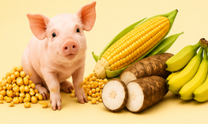
Proteína | Es indispensable para la formación de músculos, órganos, tejidos y enzimas. Su deficiencia limita el crecimiento y reduce el desempeño productivo. Puede suministrarse mediante harina de soya, bore, botón de oro, matarratón, harina de pescado y otras fuentes proteicas. | 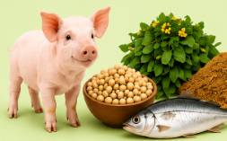
Minerales | El calcio y el fósforo participan en la formación del sistema óseo, mientras que el sodio, el cloro y otros minerales intervienen en múltiples procesos metabólicos y reproductivos. | 
Vitaminas | Favorecen el funcionamiento del sistema inmunológico, el metabolismo, la reproducción y el crecimiento. Generalmente, se suministran mediante premezclas vitamínico-minerales. | 
Agua | Es el nutriente más importante dentro del programa alimenticio. Los cerdos deben disponer permanentemente de agua limpia, fresca y suficiente, ya que interviene en la digestión, la regulación de la temperatura corporal, el metabolismo y el consumo de alimento. | 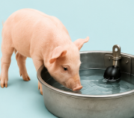

La adecuada integración de estos nutrientes permite formular raciones acordes con las necesidades de los animales. Sin embargo, sus proporciones deben ajustarse según la edad y el estado fisiológico.

1.2.2. Importancia de ajustar la alimentación según la etapa productiva
La formulación de las raciones debe modificarse de acuerdo con la edad y el estado fisiológico del animal. Los lechones requieren dietas altamente digestibles; los animales en levante necesitan una alimentación que favorezca el desarrollo muscular; los cerdos en ceba demandan mayores niveles de energía para optimizar la ganancia de peso, mientras que las hembras gestantes y lactantes requieren una alimentación especializada que garantice el adecuado desarrollo fetal y una óptima producción de leche.

En los sistemas semi-orgánicos, estos requerimientos pueden cubrirse mediante la combinación técnica de alimentos comerciales y materias primas alternativas disponibles en la región, siempre que se mantenga el equilibrio nutricional y se garantice la inocuidad de los ingredientes utilizados.
1.3 Alimentación en lechones, levante, ceba, gestación y lactancia

La alimentación de los cerdos debe adaptarse a las necesidades nutricionales de cada etapa productiva, ya que los requerimientos de energía, proteína, fibra, minerales y vitaminas varían según la edad, el peso y el estado fisiológico del animal. En los sistemas semi-orgánicos, la formulación de las raciones combina alimentos balanceados con materias primas alternativas disponibles en la región, con el propósito de disminuir costos sin afectar el crecimiento, la reproducción, la salud ni el bienestar animal.

La incorporación de alimentos alternativos debe realizarse de forma progresiva y técnicamente balanceada, evitando cambios bruscos que alteren el consumo voluntario, la digestibilidad o el equilibrio nutricional de la dieta. La utilización de ingredientes como yuca, plátano, maíz, bore, botón de oro, matarratón, suero de leche y otros subproductos agropecuarios constituye una estrategia para mejorar la sostenibilidad del sistema productivo. Las diferencias en los objetivos nutricionales, la alimentación convencional y la incorporación de recursos alternativos según la etapa productiva se organizan a continuación:

Tabla 1. Alimentación según la etapa productiva en sistemas convencionales y semi-orgánicos

Etapa productiva | Objetivo nutricional | Alimentación convencional | Alimentación semi-orgánica y alternativa
Lechones (0-10 semanas) | Favorecer el desarrollo digestivo y el crecimiento inicial. | Preiniciador e iniciador de alta digestibilidad y agua permanente. | Introducción gradual de pequeñas cantidades de maíz molido, yuca cocida, suero de leche y forrajes tiernos de alta calidad, sin reemplazar completamente el concentrado.
Levante | Desarrollar masa muscular y estructura corporal. | Concentrado de crecimiento con adecuado nivel de proteína. | Sustitución parcial del concentrado mediante maíz, plátano, yuca, bore, botón de oro, matarratón y otros recursos locales previamente evaluados.
Ceba | Maximizar la ganancia diaria de peso y mejorar la conversión alimenticia. | Concentrado de finalización. | Mayor participación de materias primas energéticas, como maíz, yuca, plátano, banano y melaza, complementadas con fuentes proteicas alternativas para mantener el balance nutricional.
Gestación | Mantener la condición corporal y favorecer el desarrollo fetal. | Concentrado para hembras gestantes. | Incorporación de forrajes de buena calidad, recursos fibrosos, materias primas energéticas y suplementos minerales, evitando excesos de energía que favorezcan la obesidad.
Lactancia | Sostener la producción de leche y la recuperación corporal de la cerda. | Concentrado para lactancia de alta densidad nutricional. | Uso complementario de suero de leche, maíz, yuca, fuentes proteicas vegetales y agua permanente, garantizando un adecuado aporte energético y proteico.
1.4 Componentes del plan de alimentación
Un plan de alimentación es una herramienta técnica que organiza el suministro de alimentos de acuerdo con la etapa productiva de los animales, lo que permite formular raciones balanceadas, optimizar el uso de materias primas y garantizar el cumplimiento de las Buenas Prácticas Ganaderas (BPG). En los sistemas semi-orgánicos, este plan debe integrar alimentos comerciales y materias primas alternativas disponibles en la finca o en la región, procurando mantener el equilibrio nutricional, la inocuidad y la sostenibilidad del sistema.
Además del suministro de alimento, el plan debe contemplar aspectos relacionados con el almacenamiento de los insumos, la limpieza de comederos y bebederos, el suministro permanente de agua potable, la frecuencia de alimentación y el seguimiento del consumo mediante registros técnicos que permitan evaluar la eficiencia productiva. Los componentes esenciales y su función dentro del plan de alimentación se organizan a continuación:
Tarjetas
Etapa productiva | Identifica la categoría del animal y sus necesidades nutricionales. A partir de esta información, se define el tipo de materias primas alternativas que pueden utilizarse en cada etapa. | 
Requerimientos nutricionales | Determina los niveles de energía, proteína, minerales, vitaminas y agua. Permite balancear correctamente las raciones mediante el uso de ingredientes locales. | 
Materias primas | Incluye alimentos comerciales y recursos alternativos disponibles. Su selección debe considerar la calidad bromatológica y la inocuidad de los ingredientes. | 
Balanceo de raciones | Calcula la proporción adecuada de cada ingrediente y garantiza que la sustitución parcial del concentrado no genere deficiencias nutricionales. | 
Cantidad y frecuencia de suministro | Establece la cantidad diaria de alimento y el número de raciones. Su adecuada definición evita desperdicios y mejora el aprovechamiento del alimento alternativo. | 
Agua y comederos | Garantiza la disponibilidad permanente de agua y condiciones higiénicas. Además, favorece el consumo de alimentos con mayor contenido de fibra y materia seca. | 
Almacenamiento de materias primas | Permite conservar los alimentos protegidos de la humedad, las plagas y la contaminación, manteniendo la calidad nutricional y la inocuidad de los recursos alternativos. | 
Registros y seguimiento | Controla el consumo, las formulaciones, los costos y los resultados productivos. Esta información permite evaluar la eficiencia del programa de alimentación semi-orgánica y realizar los ajustes necesarios. | 
La integración de estos componentes permite articular la alimentación convencional con la alimentación alterna, así como incorporar el balanceo de raciones, las materias primas locales y su aplicación en cada etapa productiva, aspectos fundamentales del programa Cría y Producción de Cerdos Semi-Orgánicos con Alimentación Alterna.
1.5 Elaboración de planes de alimentación
La elaboración de un plan de alimentación consiste en diseñar un programa nutricional que permita suministrar a los cerdos los nutrientes necesarios de acuerdo con su etapa productiva, utilizando de manera eficiente las materias primas disponibles en la explotación. En los sistemas semi-orgánicos, este proceso integra alimentos comerciales con ingredientes alternativos de origen agrícola, pecuario o agroindustrial, con el propósito de reducir los costos de producción sin afectar el desempeño productivo, la sanidad ni el bienestar animal.
Para formular un plan de alimentación, es indispensable conocer los requerimientos nutricionales de cada categoría animal, el valor bromatológico de las materias primas y la disponibilidad de recursos locales. La formulación debe garantizar un adecuado balance entre energía, proteína, fibra, minerales, vitaminas y agua, evitando deficiencias o excesos que puedan disminuir la eficiencia alimenticia o afectar la salud de los animales.
La incorporación de alimentos alternativos debe realizarse de forma gradual y bajo criterios técnicos, verificando su calidad, inocuidad y aceptación por parte de los animales. Asimismo, es importante establecer registros que permitan evaluar el consumo diario, la ganancia de peso, la conversión alimenticia y el costo de las raciones, facilitando la toma de decisiones para mejorar el programa nutricional. El proceso comprende ocho pasos relacionados entre sí, desde la identificación de la categoría productiva hasta la evaluación de los resultados:
Pasos
Paso 1. Identificar la categoría y etapa productiva | Determinar las necesidades nutricionales de los animales. | 
Paso 2. Definir el objetivo productivo | Establecer si corresponde a crecimiento, ceba, reproducción o lactancia. | 
Paso 3. Inventariar las materias primas disponibles | Identificar recursos como maíz, yuca, plátano, bore, botón de oro, matarratón, suero y melaza, entre otros. | 
Paso 4. Evaluar el valor nutricional de cada ingrediente | Seleccionar materias primas seguras, inocuas y de buena calidad. | 
Paso 5. Formular y balancear la ración | Combinar alimentos convencionales y alternativos, manteniendo el equilibrio nutricional. | 
Paso 6. Definir la cantidad y frecuencia de suministro | Ajustar el consumo según el peso, la edad y el estado fisiológico. | 
7. Verificar agua, comederos y almacenamiento | Garantizar higiene, bioseguridad y disponibilidad permanente de agua. | 
Paso 8. Registrar y evaluar resultados | Controlar el consumo, la ganancia de peso, la conversión alimenticia y los costos del programa alimenticio. | 
El cumplimiento ordenado de estos pasos permite formular el plan de acuerdo con las características de los animales y los recursos disponibles, además de facilitar el seguimiento de los resultados obtenidos.
1.5.1. Recomendaciones para elaborar un plan de alimentación
Para complementar el proceso de elaboración, se deben tener en cuenta las siguientes recomendaciones:
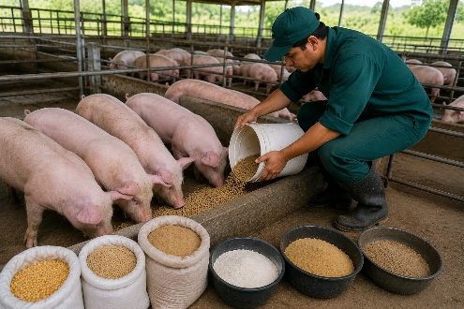 | - Utilizar materias primas de buena calidad e inocuidad comprobada.  - Introducir los alimentos alternativos de forma gradual.  - Balancear adecuadamente la energía y la proteína de la dieta.  - Evitar desperdicios mediante el suministro de raciones ajustadas al consumo.  - Mantener registros técnicos que permitan evaluar la eficiencia del programa alimenticio.  - Revisar periódicamente el estado corporal y el desempeño productivo de los animales.
Estas recomendaciones contribuyen al adecuado desarrollo del plan y permiten realizar ajustes de acuerdo con el consumo y el desempeño productivo.
1.6 Relación entre el plan de alimentación y el sistema de producción semi-orgánico
El plan de alimentación debe estar directamente relacionado con las características del sistema de producción implementado en la granja. En la producción porcina semi-orgánica, la alimentación no depende exclusivamente del concentrado comercial, sino que incorpora materias primas alternativas, forrajes, recursos agrícolas y subproductos disponibles en la finca o en la región, aprovechándolos de forma técnica y sostenible.
Los cerdos criados bajo este sistema suelen disponer de áreas de pastoreo, patios de exploración o corrales con acceso a vegetación, lo que modifica parcialmente sus hábitos alimenticios y permite complementar la dieta con recursos naturales. Sin embargo, estos aportes no reemplazan el balance nutricional que debe garantizar la ración formulada para cada etapa productiva.
El éxito del sistema semi-orgánico depende de mantener el equilibrio entre productividad, bienestar animal, sostenibilidad ambiental y rentabilidad económica. Para ello, el plan de alimentación debe considerar factores como el clima, el tipo de alojamiento, la disponibilidad estacional de materias primas, el acceso permanente al agua y la correcta conservación de los alimentos.
La aplicación de las Buenas Prácticas Ganaderas (BPG) exige que todos los ingredientes utilizados sean inocuos, estén protegidos de la humedad, las plagas y la contaminación, y que exista un adecuado control sobre el suministro del alimento, la limpieza de comederos y bebederos y el registro permanente de los resultados productivos. Para facilitar la relación entre cada etapa productiva y la alimentación semi-orgánica, la información se organiza en dos componentes principales:
TARJETAS
Lechones | Introducción gradual de alimentos alternativos altamente digestibles. Se pueden incorporar maíz molido, yuca cocida y suero de leche. | 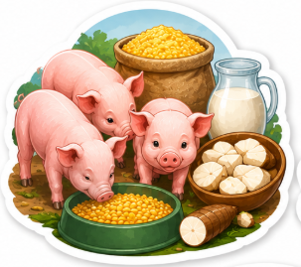
Levante | Sustitución parcial del concentrado mediante materias primas locales, como maíz, yuca, bore, botón de oro y matarratón. | 
Ceba | Mayor utilización de fuentes energéticas alternativas balanceadas con proteína. Entre las materias primas se encuentran maíz, plátano, banano, yuca y melaza. | 
Gestación | Dietas controladas con aporte de fibra, minerales y energía moderada. Pueden incluir forrajes, maíz, yuca, minerales y leguminosas. | 
Lactancia | Dietas de alta densidad energética y proteica complementadas con recursos alternativos, como suero de leche, maíz, harina de soya, yuca y fuentes proteicas vegetales. | 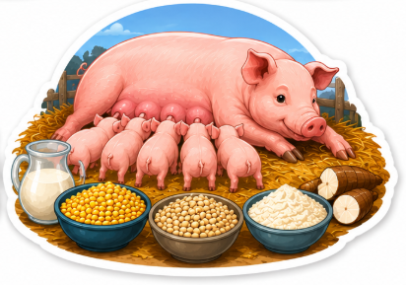
Esta organización conserva toda la información técnica original, pero reduce la cantidad de columnas y facilita la relación entre la etapa productiva, su objetivo y las alternativas de alimentación.
1.6.1. Beneficios del plan de alimentación semi-orgánico
La adecuada formulación y aplicación del plan genera beneficios relacionados con los costos, el aprovechamiento de los recursos disponibles, el bienestar animal y la sostenibilidad del sistema productivo:
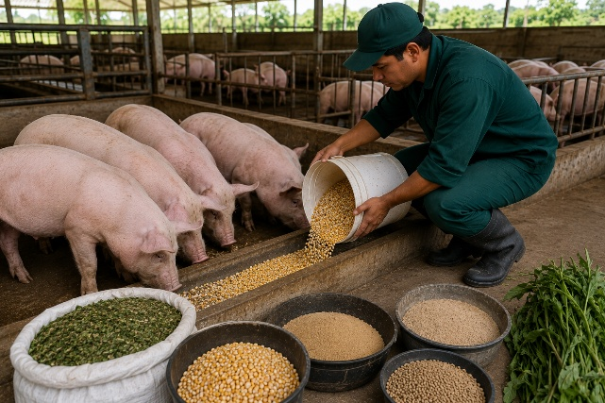 | - Reduce los costos de alimentación mediante el aprovechamiento de recursos locales.  - Disminuye la dependencia de alimentos balanceados comerciales.  - Favorece el uso sostenible de materias primas agrícolas y pecuarias.  - Mejora el bienestar animal mediante una alimentación variada y balanceada.  - Incrementa la rentabilidad del sistema productivo.  - Contribuye al cumplimiento de las Buenas Prácticas Ganaderas (BPG) y a una producción porcina más sostenible.
En conjunto, estos beneficios evidencian la importancia de articular el plan de alimentación con las características del sistema de producción semi-orgánico, de manera que el aprovechamiento de recursos alternativos contribuya a la eficiencia productiva, la rentabilidad y la sostenibilidad de la explotación.
2. Programas de alimentación complementaria y alterna
Los programas de alimentación complementaria y alterna constituyen una estrategia nutricional que permite aprovechar eficientemente los recursos alimenticios disponibles en la finca o en la región, mediante la complementación de los alimentos balanceados comerciales con materias primas alternativas de valor nutricional conocido. En la producción porcina semi-orgánica, estos programas contribuyen a disminuir los costos de alimentación, fortalecer la sostenibilidad del sistema productivo y mejorar el aprovechamiento de subproductos agrícolas y agroindustriales.
Su implementación requiere una adecuada planificación técnica que considere los requerimientos nutricionales de cada etapa productiva, la calidad bromatológica de las materias primas, la inocuidad de los ingredientes y el balance de la ración. Asimismo, es indispensable realizar un seguimiento permanente del consumo, la condición corporal y los indicadores productivos, con el fin de garantizar que la incorporación de alimentos alternativos no afecte el crecimiento, la reproducción, la salud ni el bienestar de los animales.
2.1 Alimentación alterna en cerdos
La alimentación alterna corresponde al uso planificado de materias primas de origen vegetal, animal o agroindustrial que pueden complementar parcialmente las dietas convencionales de los cerdos. Esta práctica busca aprovechar los recursos disponibles en la finca o en la región, disminuir la dependencia de concentrados comerciales y mejorar la rentabilidad del sistema de producción semi-orgánico.
No debe interpretarse como el reemplazo total del alimento balanceado, sino como una estrategia técnica para la formulación de raciones balanceadas, en la que cada ingrediente aporta nutrientes específicos que deben combinarse adecuadamente para satisfacer las necesidades del animal.
Antes de incorporar cualquier alimento alternativo, es indispensable evaluar su contenido de energía metabolizable, proteína, fibra, minerales, vitaminas, digestibilidad, palatabilidad y posibles factores antinutricionales. De igual manera, debe verificarse que las materias primas se encuentren libres de contaminación microbiológica, residuos químicos, hongos, micotoxinas o procesos de fermentación inadecuados que comprometan la inocuidad del alimento. | 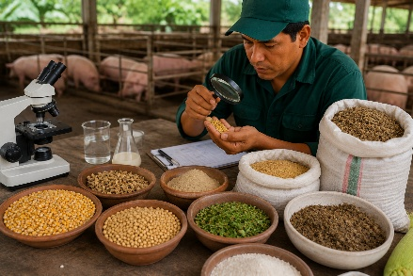
La utilización de alimentos alternativos también favorece el bienestar animal, siempre que el suministro se realice de forma gradual y se eviten cambios bruscos en la dieta que puedan generar trastornos digestivos, disminución del consumo o alteraciones en el comportamiento alimenticio.
2.1.1 Principales materias primas utilizadas en alimentación alterna
Las materias primas utilizadas cumplen diferentes funciones nutricionales y pueden incorporarse según la etapa productiva y las necesidades de los animales. Para facilitar su relación, se organizan de acuerdo con su aporte y uso recomendado:
- Maíz: aporta energía. Puede utilizarse en todas las etapas productivas.
- Yuca fresca o seca: aporta energía. Se recomienda principalmente durante el levante y la ceba.
- Plátano: aporta energía y carbohidratos. Puede utilizarse durante el levante, la ceba y la gestación.
- Banano: aporta energía. Se utiliza principalmente durante la ceba y en hembras gestantes.
- Melaza: proporciona energía rápida y se utiliza como complemento energético.

Como complemento de las materias primas anteriores, se presentan otros recursos que pueden incorporarse a la alimentación alterna de acuerdo con su aporte nutricional, la etapa productiva y las necesidades de los animales:

Tarjetas
Bore | Aporta proteína. Puede incorporarse durante el levante y la gestación. | 
Botón de oro | Aporta proteína y minerales. Se utiliza durante el levante y en reproductoras. | 
Matarratón | Aporta proteína. Puede utilizarse en reproductoras y animales en levante. | 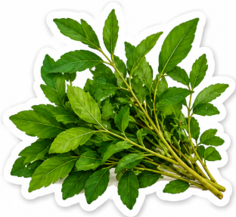
Suero de leche | Aporta proteína y energía. Puede incorporarse en la alimentación de lechones y durante la lactancia. | 
Harina de pescado | Constituye una fuente de proteína de alta calidad. Puede utilizarse en lechones y reproductoras. | 
Subproductos agrícolas | Pueden aportar energía o fibra. Su utilización depende de la disponibilidad y de la evaluación nutricional. | 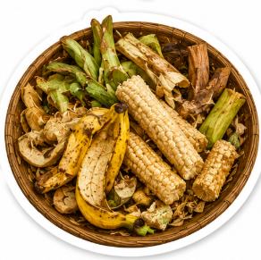
La selección de estas materias primas debe responder a criterios nutricionales y sanitarios, de manera que su incorporación contribuya al equilibrio de la dieta y al aprovechamiento adecuado de los recursos disponibles.
2.2.2. Recomendaciones para incorporar alimentos alternativos
La incorporación de alimentos alternativos requiere medidas que favorezcan la adaptación de los animales y permitan mantener la calidad nutricional de las raciones:
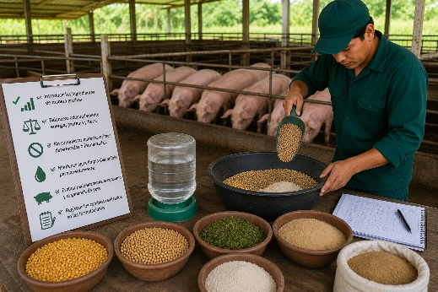 | - Introducir los ingredientes de manera gradual.  - Balancear adecuadamente energía, proteína y fibra.  - No suministrar materias primas deterioradas o fermentadas.  - Mantener agua limpia disponible permanentemente.  - Evaluar periódicamente el consumo y la ganancia de peso.  - Registrar los cambios realizados en las formulaciones.
Estas recomendaciones permiten incorporar progresivamente los recursos alternativos y realizar ajustes de acuerdo con la respuesta productiva de los animales.
2.2 Labores suplementarias relacionadas con el programa de alimentación
Las labores suplementarias comprenden el conjunto de actividades técnicas que garantizan el correcto funcionamiento del programa de alimentación dentro de la granja porcina. Estas actividades no se limitan al suministro diario del alimento, sino que incluyen la selección de materias primas, el almacenamiento, la preparación de mezclas, la distribución de las raciones, el mantenimiento de los equipos y el seguimiento permanente de los resultados productivos.
En los sistemas semi-orgánicos, estas actividades adquieren mayor importancia debido a la utilización simultánea de alimentos comerciales y materias primas alternativas, las cuales requieren un manejo diferenciado para conservar su calidad nutricional y evitar pérdidas por deterioro o contaminación.
La adecuada ejecución de estas labores permite optimizar el aprovechamiento de los recursos alimenticios, reducir desperdicios, garantizar la inocuidad de los alimentos y cumplir con los principios establecidos en las Buenas Prácticas Ganaderas (BPG).
2.2.1. Actividades que hacen parte del programa de alimentación
A continuación, se presenta un pódcast sobre las principales actividades que deben desarrollarse durante la ejecución del programa alimenticio, destacando el manejo adecuado de las materias primas, la preparación y suministro de las raciones, las condiciones de higiene y el seguimiento productivo, especialmente cuando se emplean alternativas alimenticias en la producción porcina.
PÓDCAST: Ejecución y seguimiento del programa alimenticio en la producción porcina

2.2.2. Relación con las Buenas Prácticas Ganaderas (BPG)
Todas las actividades del programa alimenticio deben documentarse mediante registros que permitan garantizar la trazabilidad del alimento suministrado. Estos registros facilitan el control de inventarios, el seguimiento del consumo, la evaluación de costos y la toma de decisiones para mejorar la eficiencia del sistema.
Además, las Buenas Prácticas Ganaderas establecen que los alimentos deben conservarse en condiciones higiénicas, protegerse de contaminantes físicos, químicos y biológicos, y suministrarse de manera que promuevan el bienestar animal, la inocuidad de la producción y la sostenibilidad de la explotación porcina semi-orgánica.
2.3 Tipos de suplementación en la alimentación porcina semi-orgánica
La suplementación alimenticia consiste en suministrar nutrientes adicionales a la ración base cuando esta no cubre completamente los requerimientos nutricionales de los animales. En los sistemas de producción porcina semi-orgánica, la suplementación permite corregir deficiencias de energía, proteína, minerales, vitaminas y fibra ocasionadas por el uso de materias primas alternativas, garantizando una alimentación equilibrada durante todas las etapas productivas.
Su aplicación debe realizarse con base en los requerimientos nutricionales de cada categoría animal, el análisis bromatológico de los ingredientes disponibles y los objetivos productivos de la explotación. Una suplementación adecuada mejora la conversión alimenticia, favorece el crecimiento, fortalece el sistema inmunológico, optimiza la reproducción y contribuye al bienestar animal.
En los programas de alimentación semi-orgánica, la suplementación no reemplaza la formulación de raciones balanceadas, sino que actúa como un complemento nutricional que permite aprovechar eficientemente los recursos disponibles en la finca sin afectar el desempeño productivo.
2.3.1. Tipos de suplementación
Los tipos de suplementación se diferencian por la función nutricional que cumplen, las materias primas utilizadas y las etapas productivas en las que tienen mayor aplicación:
Acordeón
Energética | Su finalidad es incrementar el aporte de energía para cubrir las necesidades de crecimiento, mantenimiento y producción. Las principales fuentes son maíz, yuca fresca o seca, plátano, banano, batata, melaza y sorgo. Se utiliza principalmente durante el levante, la ceba y la lactancia.
Proteica | Suministra los aminoácidos necesarios para el desarrollo muscular, la formación de tejidos, la producción de leche y la reproducción. Puede obtenerse de harina de soya, harina de pescado, bore, botón de oro, matarratón, leucaena y suero de leche. Tiene mayor utilización en lechones, levante y lactancia.
Mineral | Permite cubrir las necesidades de calcio, fósforo, sodio, magnesio y microminerales indispensables para la formación ósea, el metabolismo y la reproducción. Entre sus fuentes se encuentran carbonato de calcio, fosfato bicálcico, sal mineralizada y premezclas minerales. Se utiliza en todas las etapas productivas.
Vitamínica | Complementa las vitaminas que no se encuentran en cantidades suficientes en las materias primas alternativas y favorece el metabolismo y la inmunidad. Generalmente, se suministra mediante premezclas vitamínicas, núcleos nutricionales y aditivos comerciales autorizados. Se utiliza en todas las etapas productivas.
Fibrosa | Favorece el funcionamiento del aparato digestivo, la saciedad y la disminución de comportamientos asociados al estrés, especialmente en hembras gestantes. Puede obtenerse mediante bore, pastos tiernos, botón de oro, forrajes verdes y residuos vegetales aptos. Tiene mayor utilización durante la gestación y en reproductoras.
La selección del tipo de suplementación debe responder a las deficiencias de la ración base y a las necesidades particulares de cada categoría animal.
2.3.1.1. Recomendaciones técnicas
Para que la suplementación cumpla su función dentro del programa alimenticio, se deben considerar los siguientes criterios:
- Balancear siempre la suplementación con la ración base.
- No sustituir completamente el concentrado comercial sin realizar cálculos nutricionales.
- Introducir los suplementos de forma gradual.
- Controlar diariamente el consumo.
- Registrar cualquier modificación realizada en la dieta.
El seguimiento de estas recomendaciones permite utilizar los suplementos como complemento de la ración y conservar el equilibrio nutricional requerido.
2.4 Uso de recursos alimenticios alternativos
El aprovechamiento de recursos alimenticios alternativos constituye uno de los principios fundamentales de la producción porcina semi-orgánica. Estos recursos permiten formular raciones más económicas, aprovechar los productos disponibles en la finca y disminuir la dependencia de alimentos balanceados comerciales, favoreciendo la sostenibilidad ambiental y la rentabilidad del sistema.
Las materias primas alternativas pueden provenir de cultivos agrícolas, residuos de cosecha, subproductos agroindustriales o recursos forrajeros, siempre que sean inocuas, tengan un adecuado valor nutricional y se incorporen dentro de una formulación técnicamente balanceada.
Antes de utilizar cualquier recurso alimenticio, es indispensable evaluar su composición bromatológica, contenido de humedad, digestibilidad, palatabilidad y posibles factores antinutricionales. Algunos ingredientes requieren procesos previos, como cocción, picado, secado, molienda o ensilaje, para mejorar su aprovechamiento y evitar riesgos para la salud animal.
El uso de estos recursos debe formar parte del programa de alimentación y complementarse con suplementos minerales y vitamínicos cuando sea necesario, garantizando que todas las etapas productivas reciban una dieta equilibrada.
2.4.1. Clasificación de los recursos alimenticios alternativos
Los recursos alimenticios alternativos pueden agruparse según su principal aporte nutricional. Esta clasificación facilita la selección de ingredientes para complementar las raciones:
Pestañas
Fuentes energéticas | Aportan carbohidratos y energía para el crecimiento y la producción. Incluyen maíz, yuca, plátano, banano, batata y melaza. | 
Fuentes proteicas | Favorecen el desarrollo muscular y la producción. Incluyen bore, botón de oro, matarratón, leucaena, harina de pescado y suero de leche. | 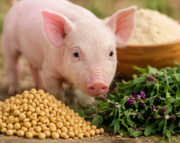
Fuentes fibrosas | Contribuyen al funcionamiento digestivo. Incluyen pastos tiernos, bore, botón de oro y residuos vegetales limpios. | 
Además de su clasificación nutricional, cada recurso presenta características particulares que determinan la forma en que debe incorporarse a la alimentación:
Tarjetas
Maíz | Recurso energético que aporta energía y puede utilizarse como base para la formulación de raciones balanceadas. | 
Yuca | Recurso energético que aporta carbohidratos. Puede utilizarse fresca, cocida o seca y debe protegerse del deterioro. | 
Plátano | Recurso energético que aporta energía. Puede suministrarse picado o cocido según la disponibilidad. | 
Banano | Recurso energético que aporta energía y puede utilizarse como complemento en dietas de levante y ceba. | 
Melaza | Recurso energético que proporciona energía rápida. Se utiliza en pequeñas cantidades para mejorar la palatabilidad. | 
Bore | Recurso proteico-fibroso que aporta proteína y fibra. Debe complementar la dieta y no utilizarse como alimento único. | 
Botón de oro | Recurso proteico que aporta proteína y minerales. Se incorpora en proporciones moderadas. | 
Matarratón | Recurso proteico que aporta proteína vegetal. Puede utilizarse fresco o previamente acondicionado. | 
Suero de leche | Recurso proteico-energético que aporta proteína y energía. Debe suministrarse fresco y en condiciones higiénicas. | 
Residuos agrícolas aptos | Su clasificación y aporte pueden variar entre energía y fibra. Únicamente deben utilizarse materiales limpios y libres de contaminación. | 
La selección y el manejo de estos recursos deben considerar tanto su aporte nutricional como las condiciones requeridas para conservar su calidad e inocuidad.
2.4.2. Buenas prácticas para el uso de recursos alternativos
El aprovechamiento de recursos alternativos debe acompañarse de prácticas que reduzcan los riesgos de deterioro, contaminación o desequilibrio nutricional:
- Seleccionar únicamente materias primas inocuas y de buena calidad.
- Evitar ingredientes con hongos, fermentaciones o contaminación química.
- Almacenar correctamente los alimentos para conservar su valor nutricional.
- Incorporar los recursos alternativos de forma gradual dentro de raciones balanceadas.
- Realizar seguimiento a la aceptación del alimento, la condición corporal y la ganancia de peso.
- Registrar las formulaciones y evaluar periódicamente la eficiencia del programa alimenticio.
Este enfoque integra la alimentación alterna, la suplementación, las materias primas locales, la formulación de raciones y la producción porcina semi-orgánica sostenible, manteniendo la relación entre los recursos disponibles y las necesidades nutricionales de los animales.
2.5 Diseño de programas de alimentación complementaria
El diseño de un programa de alimentación complementaria consiste en planificar de manera técnica el uso de alimentos alternativos y suplementos nutricionales para complementar la dieta base de los cerdos, garantizando que los requerimientos de energía, proteína, minerales, vitaminas y fibra sean cubiertos durante cada etapa productiva. En los sistemas de producción porcina semi-orgánica, este proceso busca aprovechar eficientemente los recursos disponibles en la finca, disminuir los costos de alimentación y mantener un adecuado desempeño productivo.
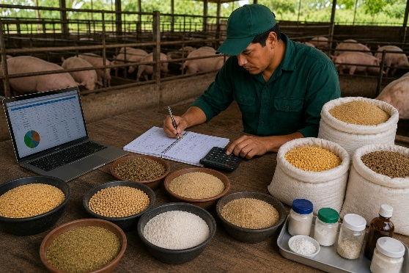 | El diseño del programa debe partir del conocimiento de las características del sistema de producción, la disponibilidad de materias primas, el análisis bromatológico de los ingredientes y las necesidades nutricionales de cada categoría animal. Posteriormente, se formula una ración balanceada en la que se determina el porcentaje de inclusión de cada ingrediente, la cantidad diaria de alimento, la frecuencia de suministro y los suplementos que deben incorporarse para corregir posibles deficiencias nutricionales.
La planificación debe ser flexible para adaptarse a la disponibilidad estacional de materias primas alternativas, como maíz, yuca, plátano, banano, bore, botón de oro, matarratón, suero de leche y otros recursos locales. Sin embargo, cualquier modificación en la dieta debe realizarse de forma gradual y sustentarse en registros técnicos que permitan evaluar la aceptación del alimento, la ganancia de peso, la conversión alimenticia y la condición corporal de los animales.
Desde las Buenas Prácticas Ganaderas (BPG), el diseño del programa alimenticio debe garantizar la inocuidad de las materias primas, el almacenamiento adecuado de los insumos, la disponibilidad permanente de agua potable y la correcta limpieza de comederos y bebederos, contribuyendo al bienestar animal y a la sostenibilidad del sistema productivo.
2.5.1. Aspectos para diseñar un programa de alimentación complementaria
El diseño requiere integrar diferentes elementos técnicos, desde la identificación de la categoría animal hasta el seguimiento de los resultados:
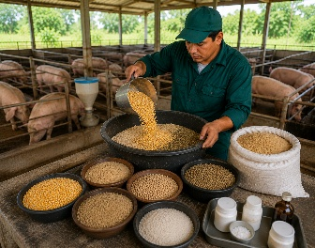 | - Identificar la categoría y etapa productiva del animal.  - Definir el objetivo del programa alimenticio.  - Inventariar las materias primas disponibles en la finca.  - Analizar el valor nutricional de los ingredientes.  - Formular y balancear la ración.  - Establecer el porcentaje de inclusión de alimentos alternativos.  - Determinar la cantidad diaria y la frecuencia de suministro.  - Definir los suplementos minerales y vitamínicos requeridos.  - Implementar registros de consumo y desempeño productivo.  - Evaluar periódicamente los resultados y realizar ajustes.
Estos aspectos pueden integrarse de acuerdo con su función y aplicación dentro del sistema semi-orgánico:
- Categoría animal: identifica la etapa productiva: lechones, levante, ceba, gestación o lactancia.
- Objetivo nutricional: define el propósito del programa, como crecimiento, reproducción, ganancia de peso o producción de leche.
- Materias primas: permite seleccionar los alimentos disponibles, como maíz, yuca, plátano, bore, botón de oro, matarratón y suero, entre otros.
- Balanceo de raciones: calcula el aporte nutricional de cada ingrediente y garantiza el equilibrio entre energía, proteína y fibra.
- Nivel de inclusión: define la proporción de alimentos alternativos y orienta la sustitución parcial del concentrado comercial.
- Forma de suministro: establece si el alimento se suministrará fresco, picado, cocido, molido, mezclado o ensilado.
- Frecuencia de alimentación: determina los horarios y el número de raciones, ajustándolos según la edad y el estado fisiológico.
- Seguimiento: evalúa el consumo, la ganancia de peso, la conversión alimenticia y la condición corporal.
La articulación de estos elementos permite estructurar un programa flexible y ajustarlo según las necesidades de los animales y la disponibilidad de materias primas.
2.6 Implementación del programa alimenticio según la etapa productiva
La implementación del programa de alimentación consiste en llevar a la práctica la formulación de las raciones diseñadas para cada grupo de animales, suministrando la cantidad adecuada de alimento, agua y suplementos nutricionales según la etapa productiva. En la producción porcina semi-orgánica, esta implementación debe realizarse de manera progresiva cuando se incorporan alimentos alternativos, permitiendo que los animales se adapten a los nuevos ingredientes sin afectar el consumo ni el funcionamiento del sistema digestivo.
Cada categoría animal presenta necesidades específicas. Los lechones requieren dietas altamente digestibles y de elevada calidad nutricional; los animales en levante necesitan un adecuado balance entre energía y proteína para favorecer el crecimiento muscular; los cerdos en ceba demandan un mayor aporte energético para optimizar la ganancia de peso, mientras que las hembras gestantes y lactantes requieren programas alimenticios orientados a mantener la condición corporal, favorecer el desarrollo fetal y garantizar una adecuada producción de leche. | 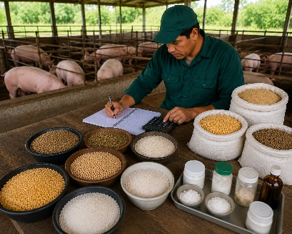
Durante la implementación, es indispensable controlar el consumo diario, el desperdicio de alimento, la disponibilidad permanente de agua, el estado de los comederos y la condición corporal de los animales. Estos indicadores permiten verificar la eficiencia del programa alimenticio y realizar ajustes oportunos cuando sea necesario. Las particularidades de implementación para cada etapa productiva se organizan a continuación:
Figura 1. Ciclo de alimentación porcina según la etapa productiva

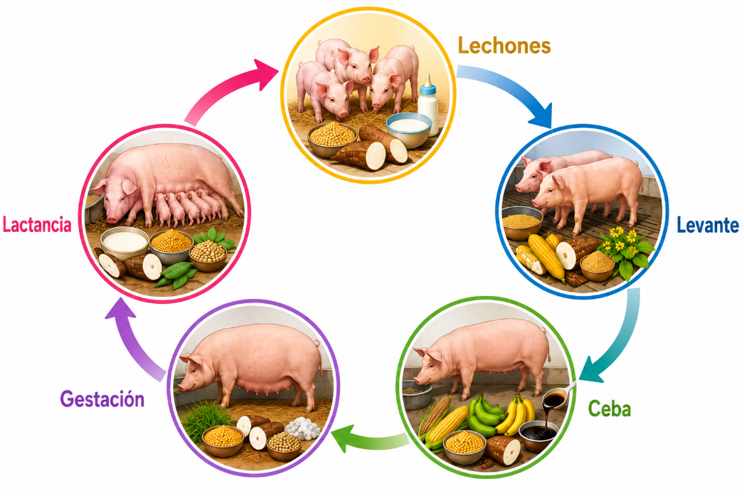
Acordeón
Lechones | Facilitar la adaptación al alimento sólido y estimular el crecimiento inicial. Introducir gradualmente alimentos altamente digestibles, como suero de leche, maíz molido, yuca cocida y pequeñas cantidades de concentrado iniciador.
Levante | Favorecer el desarrollo muscular y el crecimiento uniforme. Realizar la sustitución parcial del concentrado mediante alimentos alternativos, como maíz, yuca, bore, botón de oro y matarratón.
Ceba | Incrementar la ganancia diaria de peso y mejorar la conversión alimenticia. Incorporar una mayor proporción de ingredientes energéticos balanceados con proteína, como maíz, plátano, banano, melaza, yuca y suplementos proteicos.
Gestación | Mantener la condición corporal y favorecer el desarrollo fetal. Suministrar dietas con aporte moderado de energía, fibra y minerales, que pueden incorporar forrajes de calidad, bore, maíz, minerales y vitaminas.
Lactancia | Mantener la producción de leche y favorecer la recuperación de la cerda. Suministrar dietas de alta densidad energética y proteica, que pueden incluir suero de leche, maíz, harina de soya, yuca y suplementos minerales.
Esta organización permite relacionar directamente las necesidades de cada etapa con la alimentación complementaria y los recursos alternativos que pueden incorporarse.
2.6.1. Evaluación de la implementación del programa alimenticio
Una vez implementado el programa, es necesario evaluar su eficiencia mediante indicadores técnicos que permitan determinar si la alimentación suministrada cumple los objetivos planteados.
Los indicadores abarcan aspectos relacionados con el consumo, el desempeño productivo, el estado de los animales y la eficiencia económica:
Tarjetas
Consumo diario de alimento | Cantidad de alimento consumido durante la jornada. | 
Consumo de agua | Disponibilidad y consumo de agua de los animales. | 
Ganancia diaria de peso | Evolución del peso durante el periodo productivo. | 
Conversión alimenticia | Relación entre el alimento consumido y la ganancia de peso. | 
Estado corporal | Condición corporal de los animales durante el programa. | 
Aceptación de materias primas alternativas | Respuesta de los animales frente a los ingredientes incorporados. | 
Desperdicio de alimento | Pérdidas generadas durante el suministro de las raciones. | 
Estado sanitario del lote | Condiciones sanitarias de los animales durante la implementación. | 
Costos de alimentación | Recursos económicos destinados al programa alimenticio. | 
Rentabilidad del sistema productivo | Relación del programa alimenticio con el desempeño económico del sistema. | 
El seguimiento permanente de estos indicadores permite ajustar oportunamente la formulación de las raciones, mejorar el aprovechamiento de las materias primas alternativas y optimizar la productividad de los sistemas de producción porcina semi-orgánica. De esta manera, se integran la planificación, formulación, implementación y evaluación del programa alimenticio, fortaleciendo las competencias para diseñar y manejar estrategias nutricionales sostenibles basadas en el uso racional de recursos alternativos.

3. Sistemas de producción porcina y alimentación

Los sistemas de producción porcina corresponden al conjunto de instalaciones, prácticas de manejo, alimentación, sanidad, bienestar animal y administración que se implementan para la cría y producción de cerdos. La selección del sistema depende de factores como el tamaño de la explotación, la disponibilidad de recursos, las condiciones climáticas, el nivel de tecnificación y los objetivos productivos.

Cada sistema presenta características particulares que determinan la forma de alimentar a los animales, el tipo de materias primas que pueden utilizarse, el manejo de los comederos, la frecuencia de suministro y las estrategias de suplementación. En la producción semi-orgánica, la alimentación constituye uno de los componentes más importantes, ya que busca integrar recursos alimenticios alternativos disponibles en la finca, reducir los costos de producción y mantener la productividad, la inocuidad y el bienestar animal.

3.1 Clases de sistemas de producción porcina
Los sistemas de producción porcina se clasifican de acuerdo con el nivel de tecnificación, el tipo de alojamiento, la densidad animal, el manejo alimenticio y el aprovechamiento de los recursos disponibles. Cada uno presenta ventajas, limitaciones y diferentes estrategias de alimentación. El conocimiento de estos sistemas permite seleccionar el modelo productivo más adecuado según las condiciones de la explotación y facilita el diseño de programas alimenticios acordes con las necesidades nutricionales de los animales y la disponibilidad de materias primas alternativas.

Slide
Sistema intensivo | El sistema intensivo se caracteriza por mantener los animales en confinamiento permanente dentro de instalaciones tecnificadas, donde todas las actividades productivas son controladas.  La alimentación se basa principalmente en concentrados comerciales balanceados, formulados de acuerdo con los requerimientos nutricionales de cada etapa productiva. Aunque este sistema ofrece altos niveles de productividad y eficiencia, depende de una elevada inversión en infraestructura, equipos e insumos externos. Sus principales características son las siguientes:  - Alto nivel de tecnificación.  - Confinamiento permanente.  - Producción intensiva.  - Alto control sanitario.  - Programas nutricionales especializados.  - Mayor inversión económica. | 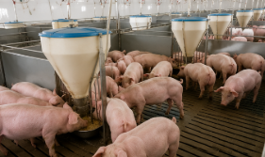
Sistema semi-intensivo | El sistema semi-intensivo combina el alojamiento en corrales con acceso controlado a patios o áreas de ejercicio. Este sistema permite mejorar el bienestar animal y aprovechar parcialmente los recursos alimenticios producidos en la finca.  La alimentación integra concentrados comerciales con materias primas alternativas disponibles localmente, siempre mediante programas nutricionales balanceados. Sus características principales comprenden:  - Corrales con áreas abiertas.  - Aprovechamiento parcial de recursos forrajeros.  - Menor inversión que el sistema intensivo.  - Mejor bienestar animal.  - Alimentación mixta. | 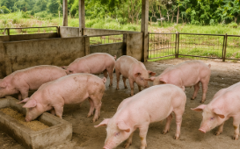
Sistema extensivo | En el sistema extensivo, los animales permanecen la mayor parte del tiempo en potreros o áreas abiertas, donde realizan actividades naturales como caminar, hozar y explorar.  La alimentación depende en gran medida de los recursos naturales disponibles y se complementa con suplementos energéticos y proteicos cuando las condiciones nutricionales lo requieren. Este sistema presenta menores costos de infraestructura, pero exige un adecuado manejo sanitario y nutricional para mantener la productividad. Entre sus principales características se encuentran:  - Pastoreo o libre desplazamiento.  - Mayor aprovechamiento de recursos naturales.  - Menores costos de infraestructura.  - Mayor exposición a factores ambientales.  - Requiere control sanitario permanente. | 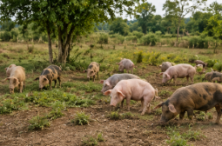
Sistema semi-orgánico | El sistema semi-orgánico combina principios de sostenibilidad ambiental, bienestar animal y producción eficiente mediante el aprovechamiento racional de materias primas alternativas producidas en la finca o disponibles en la región.  La alimentación integra concentrados comerciales, suplementos nutricionales y recursos alimenticios alternativos, como maíz, yuca, plátano, bore, botón de oro, matarratón, suero de leche y subproductos agrícolas, previamente evaluados desde el punto de vista bromatológico y sanitario.  Este sistema busca disminuir los costos de alimentación, mejorar la rentabilidad de la explotación y reducir el impacto ambiental, sin comprometer el desempeño productivo de los animales. Sus principales características son:  - Aprovechamiento de materias primas locales.  - Alimentación alterna balanceada.  - Bienestar animal.  - Buenas Prácticas Ganaderas (BPG).  - Manejo ambiental.  - Producción sostenible.  - Disminución de costos de alimentación.  - Mayor autosuficiencia alimentaria. | 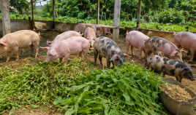

3.1.1. Relación entre el sistema de producción y la alimentación
El sistema de producción determina el tipo de alimentación que reciben los animales y la forma en que se administran los recursos nutricionales. En los sistemas intensivos predominan los alimentos balanceados comerciales, mientras que en los sistemas semi-orgánicos la alimentación incorpora materias primas alternativas que permiten reducir costos y aprovechar los recursos disponibles en la finca.

Para garantizar el éxito del programa alimenticio, es indispensable formular raciones balanceadas que cubran los requerimientos de energía, proteína, minerales, vitaminas y fibra de acuerdo con la etapa productiva. Asimismo, la alimentación debe complementarse con agua potable permanente, instalaciones adecuadas, manejo sanitario, bioseguridad y registros productivos que permitan evaluar la eficiencia del sistema. | 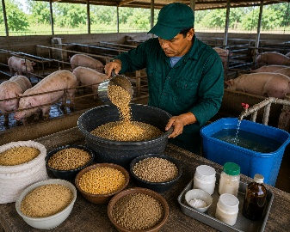
La correcta integración entre el sistema de producción y el programa de alimentación favorece la productividad, mejora la conversión alimenticia, fortalece el bienestar animal y contribuye a la sostenibilidad de la producción porcina semi-orgánica.
3.2 Características del sistema de producción porcina semi-orgánico
El sistema de producción porcina semi-orgánico integra prácticas de manejo técnico, bienestar animal, bioseguridad y sostenibilidad ambiental con el aprovechamiento de recursos alimenticios disponibles en la finca. Su principal objetivo es producir carne de cerdo de manera eficiente, disminuyendo la dependencia de insumos externos mediante el uso racional de materias primas alternativas y programas de alimentación balanceados.

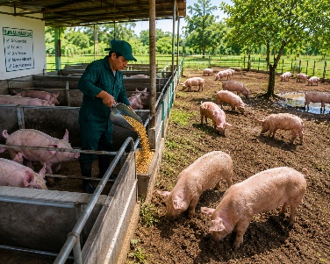 | Este sistema combina áreas de confinamiento con patios o zonas de exploración donde los animales pueden expresar comportamientos naturales como caminar, hozar, explorar el suelo e interactuar con otros individuos. Estas condiciones favorecen el bienestar animal, pero requieren una adecuada planificación para mantener el control sanitario, la limpieza de las instalaciones y el manejo ambiental del predio.
La alimentación constituye uno de los pilares del sistema semi-orgánico. Se basa en la combinación de concentrados comerciales, suplementos nutricionales y materias primas alternativas, como maíz, yuca, plátano, banano, bore, botón de oro, matarratón, suero de leche y otros subproductos agrícolas previamente evaluados desde el punto de vista bromatológico y sanitario.
La formulación de las raciones debe garantizar el equilibrio entre energía, proteína, fibra, minerales y vitaminas de acuerdo con la etapa productiva de los animales. De esta manera, el aprovechamiento de materias primas locales se integra al programa nutricional sin perder el balance requerido.
El sistema semi-orgánico también promueve el aprovechamiento eficiente de los recursos naturales mediante el reciclaje de residuos orgánicos, la utilización de abonos provenientes de la porcinaza, el uso racional del agua y la implementación de Buenas Prácticas Ganaderas (BPG), contribuyendo a la sostenibilidad ambiental y económica de la explotación.

3.2.1. Principales características del sistema semi-orgánico
Las características del sistema abarcan aspectos relacionados con la alimentación, el bienestar animal, la sanidad, el manejo ambiental y la gestión técnica:

- Aprovechamiento de materias primas producidas en la finca.  - Alimentación alterna balanceada.  - Menor dependencia de concentrados comerciales.  - Corrales con acceso a patios o áreas de exploración.  - Bienestar animal y expresión del comportamiento natural.  - Programas permanentes de bioseguridad.  - Manejo sanitario preventivo.  - Aprovechamiento de residuos orgánicos.  - Producción ambientalmente sostenible.  - Registros técnicos y productivos.  - Cumplimiento de las Buenas Prácticas Ganaderas (BPG). | 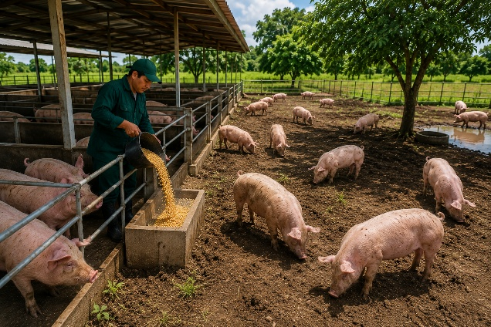

Estas características pueden relacionarse con los beneficios productivos que aportan al sistema:

Slide
Alimentación | Integra concentrados, suplementos y materias primas alternativas. Esta combinación contribuye a reducir costos y mejorar la sostenibilidad. | 
Instalaciones | Utiliza corrales con acceso a patios y áreas de exploración, lo que favorece el bienestar animal. | 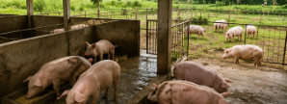
Bienestar animal | Permite mayor libertad de movimiento y expresión de comportamientos naturales, contribuyendo a disminuir el estrés y mejorar el desempeño productivo. | 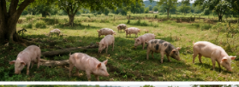
Manejo sanitario | Incorpora programas preventivos de bioseguridad y control sanitario, lo que ayuda a reducir enfermedades y pérdidas económicas. | 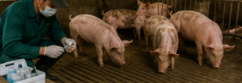
Manejo ambiental | Promueve el aprovechamiento de residuos y la protección de los recursos naturales, disminuyendo el impacto ambiental. | 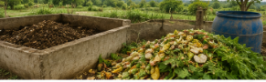
Gestión técnica | Incluye registros de alimentación, producción y sanidad, lo que facilita la toma de decisiones. | 
Alimentación alterna | Utiliza de manera planificada materias primas locales, favoreciendo una mayor rentabilidad y autosuficiencia alimentaria. | 

La integración de estos aspectos permite que el sistema semi-orgánico articule alimentación, bienestar animal, bioseguridad, manejo ambiental y gestión técnica, manteniendo una orientación hacia la sostenibilidad y el aprovechamiento racional de los recursos disponibles.

3.3 Relación entre el sistema productivo y la alimentación
La alimentación constituye el componente central de cualquier sistema de producción porcina, ya que influye directamente sobre el crecimiento, la reproducción, la eficiencia alimenticia, la salud y la rentabilidad de la explotación. Por esta razón, el programa alimenticio debe diseñarse de acuerdo con las características del sistema productivo, el tipo de alojamiento, el nivel de tecnificación, la disponibilidad de recursos alimenticios y la etapa fisiológica de los animales.

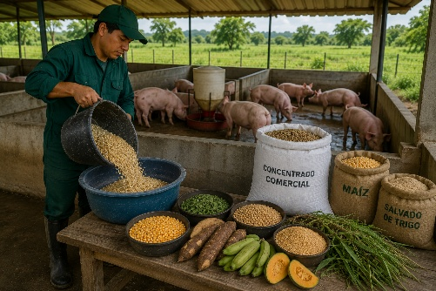 | En los sistemas intensivos, la alimentación depende principalmente de concentrados comerciales formulados con alta precisión nutricional. En contraste, los sistemas semi-orgánicos incorporan materias primas alternativas disponibles en la finca, lo que permite disminuir los costos de producción mediante la formulación de raciones balanceadas que combinan alimentos comerciales con recursos locales.

La infraestructura también influye en el aprovechamiento del alimento. El diseño de los corrales, la ubicación de comederos y bebederos, la disponibilidad permanente de agua potable, la limpieza de las instalaciones y el espacio disponible para cada animal determinan el consumo voluntario, la competencia por el alimento y la eficiencia del programa nutricional.

Una adecuada relación entre el sistema productivo y la alimentación permite optimizar la conversión alimenticia, reducir el desperdicio de alimento, mejorar el bienestar animal y aumentar la rentabilidad de la explotación. Por ello, el manejo nutricional debe integrarse con la bioseguridad, el bienestar animal, la sanidad, la infraestructura y la administración del sistema productivo.

3.3.1. Factores del sistema que influyen en la alimentación
La planificación alimenticia debe considerar diferentes factores relacionados con las condiciones productivas, ambientales y de manejo de la granja:

- Tipo de sistema de producción.
- Diseño de las instalaciones.
- Espacio disponible por animal.
- Número y ubicación de comederos.
- Disponibilidad permanente de agua.
- Calidad de las materias primas.
- Balance nutricional de las raciones.
- Estado fisiológico de los animales.
- Condiciones climáticas.
- Manejo sanitario y bioseguridad.

La influencia de estos factores y los ajustes técnicos correspondientes se organizan de la siguiente manera:

Tarjetas
Tipo de alojamiento | Modifica el consumo y el gasto energético. Las raciones deben ajustarse según las características del sistema de producción. | 
Espacio disponible | Influye en la competencia por el alimento. Se debe garantizar suficiente espacio en los comederos para facilitar el acceso de los animales. | 
Acceso a patios | Incrementa el gasto energético y favorece el comportamiento exploratorio. El aporte energético de la dieta debe ajustarse según estas condiciones. | 
Materias primas disponibles | Determinan las posibilidades de formulación de las raciones. Los recursos alternativos deben aprovecharse manteniendo el balance de nutrientes. | 
Infraestructura alimenticia | Condiciona el suministro y el desperdicio del alimento. Los comederos y bebederos deben mantenerse limpios y en buen estado. | 
Agua de bebida | Favorece el consumo y la digestión. Debe garantizarse disponibilidad permanente de agua potable. | 
Manejo sanitario | Influye en el consumo y la productividad. Se deben mantener programas de bioseguridad y prevención de enfermedades. | 
Registros productivos | Permiten evaluar la eficiencia del programa alimenticio mediante el seguimiento del consumo, la conversión alimenticia y la ganancia de peso. | 

La integración de estos elementos permite adaptar el manejo alimenticio a las condiciones reales del sistema productivo y realizar ajustes que favorezcan la eficiencia nutricional.

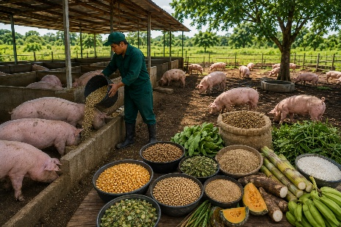 | Importancia de integrar el sistema productivo con la alimentación  La eficiencia de un sistema porcícola semi-orgánico depende de la adecuada integración entre la alimentación, la infraestructura, el manejo sanitario, el bienestar animal y la administración de la explotación. La formulación de raciones balanceadas mediante el uso de materias primas alternativas, junto con un manejo técnico de los recursos disponibles, permite disminuir los costos de producción, mejorar la conversión alimenticia, incrementar la productividad y fortalecer la sostenibilidad ambiental. Estos elementos constituyen objetivos fundamentales de la producción porcina semi-orgánica.

3.4 Ajuste del plan alimenticio al sistema de producción

Ajustar el plan alimenticio al sistema de producción significa adaptar la dieta, el suministro y el seguimiento nutricional a las condiciones reales de la granja. En la producción porcina semi-orgánica, este ajuste debe considerar el tipo de alojamiento, la disponibilidad de recursos alimenticios, la etapa productiva de los animales, la época climática, la mano de obra y la infraestructura de comederos y bebederos.

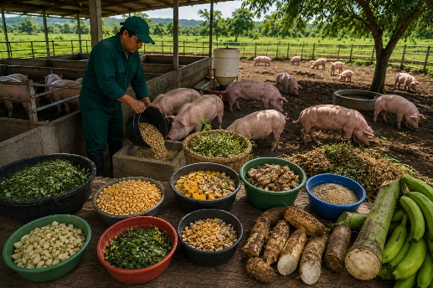 | Cuando el sistema incorpora alimentos alternativos, el plan debe definir claramente cuáles se utilizarán, en qué cantidad, con qué frecuencia y para qué categoría animal. No todos los recursos son apropiados para todos los animales ni pueden suministrarse de la misma forma. Algunos requieren picado, cocción, secado o mezcla con otros ingredientes para mejorar su digestibilidad y evitar pérdidas.

También es necesario ajustar el plan cuando se presentan cambios en la ganancia de peso, el consumo o la condición corporal del lote. Estos cambios permiten identificar la necesidad de modificar la cantidad suministrada, la composición de la ración o la frecuencia de alimentación.

El ajuste del plan alimenticio también implica revisar periódicamente si la dieta está cumpliendo su función. Para ello, se deben utilizar registros de consumo, pesajes, evaluación de las heces, control de desperdicios y seguimiento del comportamiento animal. Si los animales pierden condición corporal, presentan bajo crecimiento o rechazan el alimento, el programa debe modificarse oportunamente.

Desde las Buenas Prácticas Ganaderas (BPG) y el bienestar animal, el ajuste del plan alimenticio debe garantizar la inocuidad, el acceso suficiente al alimento y al agua, la higiene durante el suministro y la reducción de factores de estrés. Un sistema semi-orgánico bien manejado no depende únicamente de disponer de recursos alternativos, sino de integrarlos técnicamente dentro de un programa de alimentación coherente con las condiciones productivas y sanitarias de la granja. Los principales aspectos que deben evaluarse para realizar estos ajustes se relacionan con la etapa productiva, las condiciones del sistema y la respuesta de los animales:

Tarjetas
Etapa productiva | Modificar la cantidad, la densidad nutricional y la frecuencia de suministro según las necesidades de los animales. | 
Tipo de sistema | Adaptar la dieta al nivel de movilidad, el acceso al exterior y las condiciones de manejo. | 
Recursos disponibles | Seleccionar y balancear alimentos convencionales y alternativos de acuerdo con su disponibilidad y aporte nutricional. | 
Condición corporal y peso | Corregir excesos, deficiencias o una baja respuesta productiva mediante ajustes en la ración. | 
Infraestructura y manejo | Garantizar comederos, disponibilidad de agua, almacenamiento e higiene adecuados. | 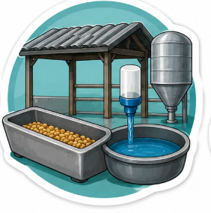
Bienestar y sanidad | Evitar competencia por el alimento, contaminación, estrés y restricciones alimenticias. | 

La evaluación conjunta de estos aspectos permite ajustar el plan alimenticio de manera técnica y oportuna, manteniendo la relación entre las necesidades nutricionales de los animales y las condiciones reales del sistema de producción.
4. Manejo de residuos en la producción porcina
El manejo de residuos constituye un componente esencial de la producción porcina, ya que influye directamente en la sanidad del predio, la bioseguridad, la protección ambiental, la inocuidad y el bienestar animal. Los residuos se originan principalmente durante la alimentación, la limpieza de las instalaciones, la excreción de los animales, las actividades sanitarias y el uso cotidiano de insumos en la granja.
Su gestión debe integrarse al proceso productivo mediante acciones de identificación, clasificación, separación, aprovechamiento y disposición segura. En los sistemas semi-orgánicos, este manejo adquiere especial importancia porque permite reducir impactos ambientales y aprovechar determinados residuos como recursos útiles, siempre bajo criterios técnicos y sanitarios.
4.1 Residuos orgánicos e inorgánicos
La producción porcina genera diferentes residuos que, si no se manejan correctamente, pueden afectar la sanidad del predio, la calidad del ambiente, la inocuidad del sistema y el bienestar animal. Estos residuos provienen de la alimentación, la limpieza de instalaciones, la excreción de los animales, las actividades sanitarias y el uso cotidiano de insumos en la granja.
Pestañas
Residuos orgánicos | Los residuos orgánicos son aquellos de origen biológico y biodegradable, como excretas, orina, restos de alimento, camas usadas, residuos vegetales y material proveniente del mantenimiento de corrales o zonas verdes. Constituyen una parte importante de los residuos generados en la producción porcina y, cuando se manejan adecuadamente, pueden aprovecharse mediante compostaje, aboneras o biodigestores. | 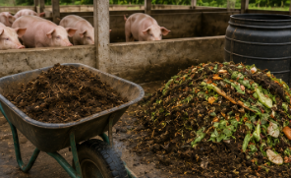
Residuos inorgánicos | Los residuos inorgánicos incluyen plásticos, empaques, costales, botellas, guantes, jeringas, agujas, frascos de medicamentos, alambres, envases de desinfectantes y otros materiales no biodegradables o de lenta degradación. Algunos pueden destinarse al reciclaje; otros, debido a su riesgo sanitario o químico, requieren manejo especial y disposición segura. | 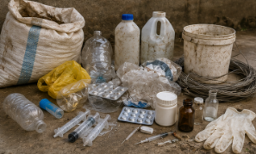
En las granjas porcícolas semi-orgánicas, la identificación de los residuos permite determinar cuáles pueden aprovecharse, cuáles deben separarse y cuáles requieren disposición controlada. Desde las Buenas Prácticas Ganaderas (BPG), el sistema debe reconocer qué residuos genera, en qué cantidad y qué riesgos representan para el ambiente, los animales, los trabajadores y la producción. Los residuos más frecuentes y sus principales riesgos se organizan de la siguiente manera:
Slide
Orgánicos | Incluyen excretas, orina, restos de alimento, camas y residuos vegetales. Su manejo inadecuado puede generar malos olores, proliferación de moscas y contaminación del agua y del suelo. | 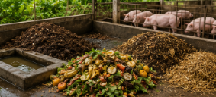
Inorgánicos reciclables | Comprenden costales, plásticos limpios, cartón y envases no contaminados. Su acumulación puede generar contaminación ambiental y desorganización de las áreas productivas. | 
Inorgánicos de riesgo | Incluyen agujas, jeringas, frascos de medicamentos y envases contaminados. Pueden ocasionar accidentes, riesgo biológico y contaminación química. | 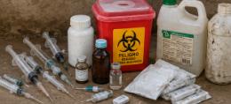
Esta identificación inicial facilita la clasificación posterior y permite establecer medidas específicas de manejo según la naturaleza y el nivel de riesgo de cada residuo.
4.2 Clasificación y separación
La clasificación y separación de residuos es el primer paso para desarrollar un manejo ambiental adecuado en la granja porcina. Consiste en identificar los residuos desde el momento en que se generan y ubicarlos en recipientes o áreas definidas según su naturaleza, nivel de riesgo y posibilidad de aprovechamiento.
Esta práctica facilita el tratamiento, reduce la contaminación cruzada y mejora el control sanitario del predio. En términos generales, los residuos pueden organizarse en orgánicos aprovechables, inorgánicos reciclables, no aprovechables y residuos de riesgo sanitario.
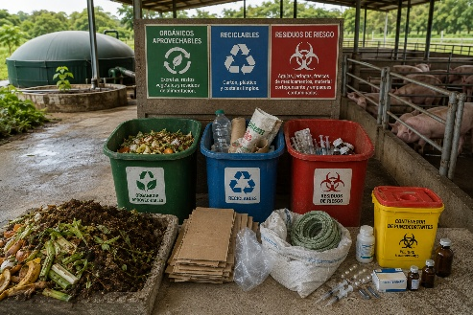 | Los orgánicos aprovechables incluyen excretas, restos vegetales y algunos residuos de alimentación que pueden destinarse a compostaje o biodigestión. Los reciclables abarcan materiales como cartón, plástico o costales limpios. Por su parte, los residuos de riesgo comprenden agujas, jeringas, frascos de medicamentos, material cortopunzante y empaques contaminados con productos químicos o sanitarios.
La separación debe realizarse en la fuente, es decir, en el lugar donde se produce el residuo. Esto evita que los materiales aprovechables se contaminen y pierdan valor, y permite impedir que los residuos peligrosos entren en contacto con animales, trabajadores o alimentos. Para ello, la granja debe contar con recipientes identificados, zonas de almacenamiento temporal y procedimientos definidos para cada tipo de desecho.
Desde las BPG porcinas, clasificar los residuos mejora la organización del sistema y contribuye a proteger la salud pública y animal. Un manejo inadecuado puede favorecer la proliferación de vectores, contaminar fuentes de agua, generar malos olores y aumentar la presencia de agentes patógenos en el entorno. Por esta razón, la separación constituye una práctica básica de bioseguridad y responsabilidad ambiental. Las principales categorías y su manejo general se relacionan a continuación:
Pestañas
Orgánicos aprovechables | Incluyen excretas, restos vegetales, residuos de cama y restos de alimento aptos. Pueden destinarse a compostaje, biodigestores, aboneras o manejo técnico del estiércol. | 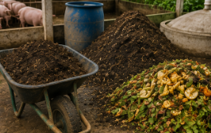
Inorgánicos reciclables | Comprenden cartón, costales, plástico limpio y envases no contaminados. Requieren limpieza, almacenamiento y entrega para reciclaje. | 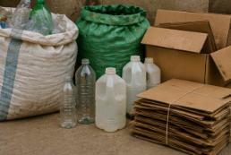
No aprovechables | Incluyen materiales deteriorados o sin posibilidad de reciclaje. Deben destinarse a disposición final de acuerdo con el manejo municipal o predial correspondiente. | 
De riesgo sanitario | Incluyen agujas, jeringas, frascos de medicamentos y envases contaminados. Requieren recolección especial, almacenamiento seguro y entrega a un gestor autorizado. | 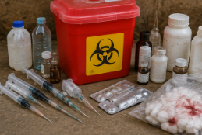
La correcta separación desde el origen facilita el aprovechamiento de los residuos útiles y disminuye los riesgos asociados con la mezcla de materiales incompatibles o peligrosos.
4.3 Métodos de disposición de desperdicios y desechos
La disposición de residuos en la granja porcina debe realizarse mediante métodos que reduzcan el impacto ambiental, controlen los riesgos sanitarios y permitan aprovechar materiales cuando sea posible. La selección del método depende del tipo de residuo, del volumen generado, de la infraestructura disponible y de las características del sistema de producción.
En el caso de los residuos orgánicos, uno de los métodos utilizados es el compostaje, que permite transformar estiércol, camas y restos vegetales en abono orgánico, siempre que se controlen la humedad, la aireación y el tiempo de descomposición.
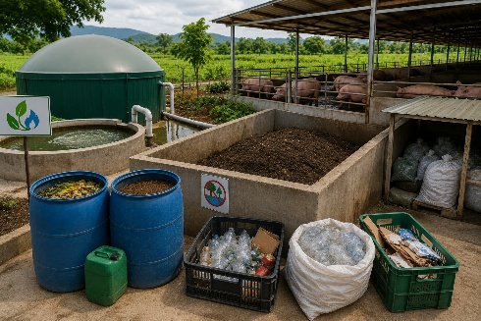 | Otro método corresponde al uso de biodigestores, mediante los cuales se aprovechan las excretas y otros residuos orgánicos para producir biogás y fertilizante líquido o sólido. También pueden utilizarse aboneras o sistemas de almacenamiento temporal del estiércol, siempre que se evite el escurrimiento hacia fuentes de agua. Los residuos inorgánicos reciclables deben almacenarse en lugares limpios, secos y protegidos para posteriormente entregarlos a sistemas de reciclaje o recolección autorizada.
Los residuos peligrosos, como agujas, jeringas, frascos de medicamentos o envases de desinfectantes, no deben enterrarse, quemarse al aire libre ni mezclarse con residuos comunes. Estos materiales requieren recolección diferenciada y disposición mediante gestores autorizados o de acuerdo con la normatividad sanitaria vigente.
La disposición inadecuada de residuos, como descargar excretas en quebradas, acumular desperdicios cerca de los corrales o abandonar materiales cortopunzantes, representa un riesgo para la salud animal, la salud humana y la sostenibilidad de la granja. Por ello, el método de disposición debe estar definido dentro del plan de manejo del predio y ser conocido por las personas que participan en la producción. Los principales métodos y precauciones se organizan según el tipo de residuo:
Acordeón
Excretas y estiércol | Pueden manejarse mediante compostaje, biodigestor, abonera o almacenamiento técnico. Se debe evitar la escorrentía, la generación excesiva de olores y la proliferación de vectores.
Restos vegetales y residuos de cama | Pueden destinarse al compostaje o a procesos de incorporación controlada. No deben mezclarse con materiales contaminados.
Plásticos, cartón y costales limpios | Pueden destinarse al reciclaje o a la recolección selectiva. Deben mantenerse limpios y secos.
Agujas, jeringas y frascos contaminados | Requieren recolección segura y entrega a un gestor autorizado. No deben mezclarse con residuos comunes ni permanecer al alcance de personas o animales.
La elección del método adecuado permite reducir los riesgos sanitarios y ambientales y, al mismo tiempo, aprovechar aquellos residuos que pueden reincorporarse técnicamente al sistema productivo.
4.4 Aprovechamiento de residuos en sistemas semi-orgánicos
En la producción porcina semi-orgánica, el aprovechamiento de residuos constituye una estrategia importante para mejorar la sostenibilidad del sistema y disminuir el impacto ambiental. Cuando los residuos orgánicos se manejan correctamente, pueden convertirse en insumos útiles para la fertilización de cultivos, la generación de energía o el mejoramiento del suelo.
Las excretas porcinas, por ejemplo, pueden utilizarse como materia prima para procesos de compostaje o biodigestión, mediante los cuales se obtienen abonos orgánicos y, en algunos casos, biogás. Los restos vegetales, las camas y otros materiales biodegradables también pueden incorporarse a procesos de compostaje, siempre que no estén contaminados con sustancias químicas o agentes infecciosos. Este aprovechamiento permite cerrar ciclos dentro de la finca, integrar la producción animal y agrícola y reducir costos relacionados con la fertilización. Sin embargo, el uso de estos residuos requiere control técnico.
El estiércol fresco o los residuos con un proceso de descomposición inadecuado pueden contaminar el agua, el suelo o los cultivos si se aplican sin tratamiento. Además, determinados residuos no deben reincorporarse al sistema debido a su riesgo sanitario. Por esta razón, antes de aprovechar un residuo es necesario establecer su origen, su nivel de contaminación, el tratamiento requerido y el uso final previsto.
Desde las Buenas Prácticas Ganaderas, el aprovechamiento debe realizarse con criterios de bioseguridad, trazabilidad y protección ambiental. Esto implica contar con áreas definidas, procedimientos claros, control de los tiempos de tratamiento y medidas orientadas a evitar olores, escurrimientos, proliferación de moscas o exposición de los animales a materiales no seguros. Las principales alternativas de aprovechamiento y sus condiciones se relacionan a continuación:
- Excretas porcinas: pueden destinarse al compostaje, biodigestores o fertilización posterior al tratamiento. Requieren manejo técnico y control sanitario.
- Restos de cama: pueden incorporarse a aboneras o procesos de compostaje. Deben estar libres de contaminantes químicos.
- Residuos vegetales: pueden destinarse al compostaje o mezclarse con estiércol. Deben mantenerse limpios y libres de procesos de descomposición que representen riesgo.
- Aguas residuales tratadas: su posible uso depende del sistema productivo, del tratamiento aplicado y de la normatividad correspondiente. Solo pueden considerarse cuando existe tratamiento adecuado y control técnico.
El uso de aguas residuales tratadas depende de la normatividad aplicable, del tratamiento implementado y de las características del sistema productivo. El aprovechamiento técnico permite integrar determinados residuos al funcionamiento de la finca, pero siempre debe priorizar la protección ambiental, la bioseguridad y la inocuidad.
4.5 Manejo ambiental y buenas prácticas en la granja porcina
El manejo ambiental en la granja porcina comprende el conjunto de acciones orientadas a prevenir, reducir y controlar los impactos que la producción genera sobre el suelo, el agua, el aire y el entorno. En los sistemas semi-orgánicos, este manejo es especialmente importante porque se busca una producción más sostenible, articulada con el aprovechamiento de recursos y con el bienestar animal.
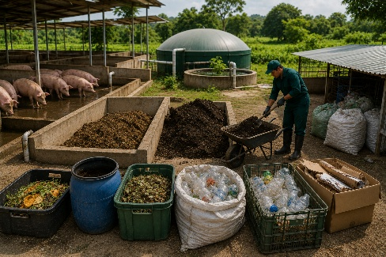 | Dentro del manejo ambiental se incluyen la correcta disposición de excretas, el control de aguas residuales, la limpieza de instalaciones, la reducción de olores, el control de vectores, la protección de fuentes hídricas y la organización de zonas destinadas al almacenamiento de residuos. También forman parte de este manejo la capacitación del personal, el uso responsable de productos químicos y la prevención de la contaminación ocasionada por medicamentos, desinfectantes o combustibles.
Las Buenas Prácticas Ganaderas porcinas requieren que la granja cuente con procedimientos de limpieza, desinfección, control sanitario, almacenamiento de insumos, manejo de mortalidades y disposición de residuos. Estas prácticas contribuyen al cumplimiento de las condiciones productivas y sanitarias, así como a la protección de la salud animal, la inocuidad del producto y la seguridad de las personas que trabajan en la explotación.
Desde el bienestar animal, un manejo ambiental adecuado contribuye a mantener instalaciones limpias, secas, ventiladas y confortables. El exceso de humedad, la acumulación de excretas, los malos olores o la presencia de plagas incrementan el estrés, favorecen la aparición de enfermedades y deterioran las condiciones de los animales. Por ello, el manejo de residuos y el cuidado ambiental forman parte integral del manejo productivo de la granja. Las prácticas prioritarias y su finalidad se organizan de la siguiente manera:

La aplicación conjunta de estas prácticas permite integrar la gestión ambiental con la sanidad, la bioseguridad y el bienestar animal dentro del sistema productivo.
5. Pesos y medidas en cerdos
El control de pesos y medidas constituye una herramienta técnica fundamental para evaluar el crecimiento, la condición corporal y el desempeño productivo de los cerdos. La información obtenida permite relacionar el desarrollo de los animales con la alimentación, la sanidad, el manejo y las condiciones del sistema de producción.
En los sistemas semi-orgánicos, este seguimiento adquiere especial importancia debido a la incorporación de alimentos alternativos y a las variaciones que pueden presentarse en las condiciones de manejo. Por esta razón, las mediciones deben realizarse mediante procedimientos definidos y complementarse con registros que faciliten la toma de decisiones.
5.1 Importancia del pesaje y de los registros productivos
El pesaje es una herramienta técnica fundamental en la producción porcina porque permite conocer el crecimiento de los animales, evaluar el cumplimiento del plan de alimentación y tomar decisiones de manejo con base en datos objetivos. Medir el peso de los cerdos ayuda a determinar si la dieta suministrada responde a sus necesidades, si existe una ganancia de peso adecuada y si el sistema productivo está siendo eficiente.
En los sistemas semi-orgánicos, donde pueden utilizarse alimentos alternativos y variar las condiciones de manejo, el pesaje adquiere mayor importancia. Este control permite comparar el desempeño de los animales, identificar retrasos en el crecimiento, detectar pérdidas de condición corporal y corregir fallas relacionadas con el suministro de alimento, la sanidad o el ambiente. Por ello, es necesario contar con información cuantificable que permita realizar ajustes oportunos. | 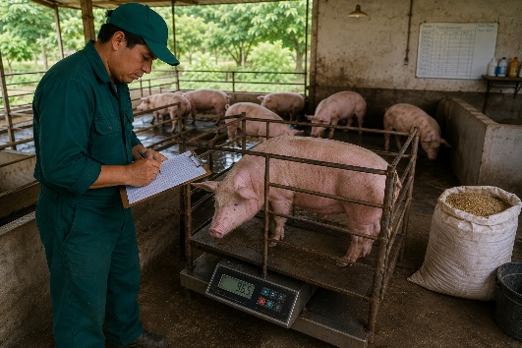
Los registros productivos complementan el pesaje porque permiten relacionar el peso con otros datos, como la edad, el consumo de alimento, la etapa productiva, la condición sanitaria, la fecha de ingreso o salida, los tratamientos y las particularidades del manejo. Cuando la granja registra esta información de manera organizada, puede evaluar resultados, comparar lotes, estimar rendimientos y fortalecer la toma de decisiones dentro del sistema productivo.
Desde las Buenas Prácticas Ganaderas (BPG), el pesaje y los registros son esenciales para la trazabilidad, el seguimiento del desempeño y la verificación del cumplimiento del programa alimenticio. Asimismo, desde el bienestar animal, un monitoreo adecuado permite detectar animales con bajo desarrollo, problemas de salud o cambios en la condición corporal antes de que estas situaciones se agraven.
5.2 Procedimientos técnicos para determinar pesos y medidas
Determinar pesos y medidas en cerdos requiere procedimientos técnicos que garanticen resultados confiables y reduzcan errores de interpretación. El procedimiento más preciso es el pesaje directo mediante báscula, ya sea individual o por lotes, dependiendo del tamaño de la granja y del objetivo del control. Este proceso debe realizarse con animales identificados, en momentos definidos y bajo condiciones que minimicen el estrés.
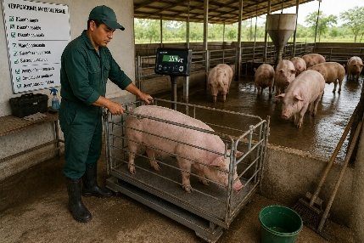 | Antes del pesaje, es importante comprobar que la báscula se encuentre limpia, estable y calibrada. También se debe organizar el manejo de los animales para evitar golpes, carreras o acumulaciones que puedan afectar tanto la seguridad como el resultado de la medición. En lo posible, el pesaje debe realizarse a la misma hora y bajo condiciones similares, ya que las variaciones en el consumo de agua, el llenado digestivo o el tiempo de ayuno pueden modificar ligeramente el peso registrado.
Además del peso vivo, en algunas explotaciones se emplean medidas corporales como el perímetro torácico, la longitud corporal o la altura, especialmente cuando no se dispone de báscula. Estas medidas no reemplazan completamente el pesaje, pero pueden servir como aproximación del crecimiento o de la condición del animal. Para que resulten útiles, deben tomarse siempre de la misma manera, con el mismo criterio y, de ser posible, por personal capacitado.
Desde el enfoque de bienestar animal, el procedimiento técnico debe realizarse sin causar miedo, dolor o sufrimiento innecesario. Los cerdos deben movilizarse con calma, utilizando pasillos seguros, evitando elementos agresivos y reduciendo el tiempo de espera. Un pesaje inadecuadamente manejado afecta el bienestar, altera el comportamiento del animal y puede generar resultados poco confiables. Las principales recomendaciones para desarrollar el procedimiento de manera uniforme se organizan a continuación:
Tarjetas
Identificación del animal o lote | Confirmar el número, grupo o categoría antes del pesaje. | 
Estado de la báscula | Revisar la limpieza, estabilidad y calibración antes de iniciar el procedimiento. | 
Momento del pesaje | Procurar realizarlo en horarios similares y mediante una rutina definida. | 
Manejo del animal | Movilizar al animal con calma, sin golpes ni gritos, procurando reducir el estrés. | 
Registro del dato | Registrar el peso, la fecha, la categoría y las particularidades relevantes para el seguimiento. | 
La aplicación constante de estas recomendaciones mejora la confiabilidad de los datos y facilita su comparación durante las diferentes etapas productivas.
5.3 Técnicas e instrumentos de medición
En porcicultura, las técnicas de medición más utilizadas son el pesaje directo y la medición corporal. El pesaje directo es el método más confiable para conocer el peso vivo del cerdo y se realiza mediante básculas mecánicas o electrónicas. Puede efectuarse de forma individual, cuando se requiere un control detallado de cada animal, o por grupos, cuando se busca evaluar el comportamiento general de un lote.
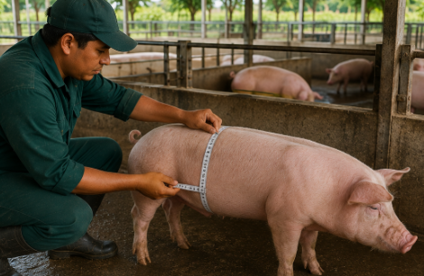 | La medición corporal se emplea como apoyo cuando no se dispone de báscula o cuando se desea complementar la información del animal. Entre las medidas más frecuentes se encuentran el perímetro torácico y la longitud corporal, además de la evaluación de la condición corporal. Estas mediciones permiten estimar el desarrollo, el crecimiento o el estado nutricional, aunque su precisión depende de la técnica utilizada y de la experiencia del personal.
Los instrumentos más comunes son la báscula ganadera, la báscula portátil, la cinta métrica y los formatos o registros de control. En granjas con mayor tecnificación pueden utilizarse sistemas electrónicos de identificación y seguimiento; sin embargo, en sistemas semi-orgánicos también es posible realizar un control eficiente mediante herramientas básicas, siempre que exista disciplina en el registro y en la interpretación de los datos.
La elección del instrumento depende del tamaño de la granja, la cantidad de animales, la frecuencia del control y los recursos disponibles. Independientemente del método seleccionado, la medición debe realizarse de forma sistemática, comparable y útil para la toma de decisiones productivas. Medir sin registrar o analizar los resultados limita el valor técnico del proceso. Las principales técnicas pueden relacionarse con el instrumento requerido y su aplicación productiva:
Slide
Pesaje directo individual | Permite determinar el peso real de cada animal y realizar un seguimiento individual. | 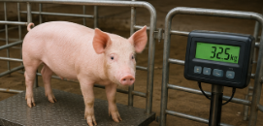
Pesaje por lotes | Facilita el seguimiento general del crecimiento y el comportamiento productivo del lote. | 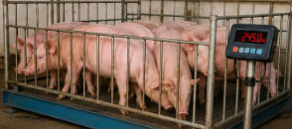
Medición corporal | Permite estimar el tamaño del animal y apoyar la evaluación de su crecimiento cuando se requiere complementar el pesaje. | 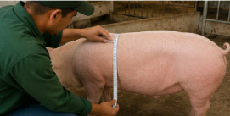
Evaluación de la condición corporal | Permite valorar las reservas corporales, especialmente en hembras reproductoras. | 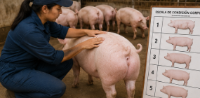
La combinación adecuada de estas técnicas permite obtener información útil para evaluar el crecimiento y relacionarlo con el manejo nutricional y productivo.
5.4 Pesaje según estado de producción
El pesaje debe adaptarse a la etapa productiva del cerdo, ya que en cada fase se persiguen objetivos diferentes de control. En lechones, permite verificar el desarrollo inicial, la adaptación al destete y la respuesta al programa de alimentación. En esta etapa es importante identificar animales con bajo peso o crecimiento desigual para ajustar el manejo, la suplementación o la sanidad.
En la fase de levante, el pesaje ayuda a evaluar la eficiencia del crecimiento y la respuesta a la dieta suministrada. En ceba, se utiliza para controlar la ganancia de peso, estimar el momento de salida al mercado y ajustar el plan alimenticio cuando se presentan retrasos o excesos de condición corporal. En estas etapas, un seguimiento periódico permite detectar variaciones entre lotes y mejorar la uniformidad del grupo.
En cerdas gestantes, el pesaje o la valoración de la condición corporal permite controlar que la hembra mantenga un estado adecuado durante la gestación, evitando tanto el adelgazamiento excesivo como el sobrepeso.
Durante la lactancia, el seguimiento permite determinar el desgaste corporal de la madre, su capacidad para sostener la producción de leche y la necesidad de reforzar el aporte nutricional. En los reproductores, el control del peso también contribuye al seguimiento de la condición física y del desempeño reproductivo.
La frecuencia del pesaje depende del sistema productivo, del número de animales y del objetivo del seguimiento. No obstante, es recomendable establecer una periodicidad definida y mantenerla durante el proceso. Los pesajes aislados o sin continuidad dificultan la identificación de tendencias y la toma oportuna de decisiones técnicas. La finalidad del pesaje cambia según el estado productivo
Esta diferenciación permite utilizar el pesaje como una herramienta vinculada con los objetivos nutricionales y productivos de cada categoría animal.
5.5 Registro e interpretación de datos productivos
Registrar datos productivos significa organizar de forma ordenada la información obtenida durante el seguimiento de los animales, especialmente el peso, la fecha, la categoría, el consumo de alimento, las particularidades sanitarias y los cambios en el manejo. Estos registros convierten la medición en una herramienta de análisis, porque permiten comparar resultados entre animales, lotes, etapas productivas o periodos de tiempo.
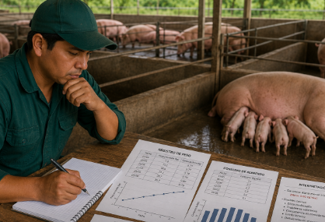 | La interpretación de los datos consiste en analizar qué significan esos registros para la producción. Por ejemplo, si un lote de cerdos presenta una ganancia de peso menor de la esperada, el dato puede indicar fallas en la dieta, problemas sanitarios, competencia en los comederos, estrés térmico o deficiencias en el suministro de agua. De igual manera, una cerda con pérdida excesiva de peso durante la lactancia puede requerir un ajuste nutricional o una revisión de su estado de salud.
Los registros deben ser claros, sencillos y constantes. No es necesario contar con sistemas complejos para llevar un adecuado control; en muchas granjas pueden utilizarse formatos organizados en los que se consignen el peso, la fecha, la identificación del animal, la etapa productiva, el tipo de alimentación y las particularidades relevantes. Lo importante es que la información sea útil para tomar decisiones y no permanezca únicamente como un dato archivado.
Desde las BPG, el registro de datos fortalece la trazabilidad, la evaluación del programa alimenticio y la mejora continua del sistema productivo. Además, desde el bienestar animal, permite identificar animales vulnerables, realizar seguimiento de su evolución y actuar oportunamente ante problemas de salud o deterioro corporal. Los datos básicos que deben incluirse en el registro productivo y su utilidad técnica se organizan de la siguiente manera:
Tarjetas
Identificación del animal o lote | Permite realizar seguimiento individual o grupal. | 
Fecha del pesaje | Ubica el dato en el tiempo y facilita las comparaciones entre periodos. | 
Peso registrado | Permite evaluar el crecimiento, la condición y la respuesta al manejo. | 
Etapa productiva | Relaciona el peso registrado con el objetivo nutricional correspondiente. | 
Tipo de alimentación | Permite analizar la relación entre la dieta suministrada y el desempeño productivo. | 
Información sanitaria o de manejo | Ayuda a interpretar los cambios que puedan presentarse en los resultados productivos. | 
El registro sistemático facilita la interpretación de los resultados y permite relacionar los cambios de peso con la alimentación y las condiciones de manejo.
Ejemplo de registro de peso en cerdos
Para el diligenciamiento en campo, el registro debe conservar los datos necesarios para identificar al animal, relacionar su peso con la etapa productiva y documentar las condiciones de alimentación y manejo:
Tabla 2. Ejemplo de registro productivo y seguimiento de la alimentación porcina
Fecha e identificación | Información productiva y de seguimiento
10/07/2026 — Lote 1, cerdo 01 | Etapa: levante. Peso: 28 kg. Alimentación: concentrado + plátano. Seguimiento: buen consumo.
10/07/2026 — Lote 1, cerdo 02 | Etapa: levante. Peso: 25 kg. Alimentación: concentrado + plátano. Seguimiento: bajo consumo.
10/07/2026 — Cerda 05 | Etapa: gestación. Peso: 142 kg. Alimentación: concentrado + suplemento mineral. Seguimiento: condición corporal adecuada.
Este tipo de registro permite comparar animales y lotes, identificar variaciones en el desempeño y relacionar los resultados con el programa de alimentación. De esta manera, el control de pesos y medidas se convierte en una herramienta para la toma de decisiones, la trazabilidad y el seguimiento productivo dentro del sistema porcícola semi-orgánico.

6. Evaluación y seguimiento del programa de alimentación
La evaluación y el seguimiento del programa de alimentación en la producción porcina permiten determinar si la ración suministrada, la frecuencia de alimentación, el consumo real, el pesaje y el manejo de residuos se ejecutan conforme al plan técnico de la explotación. Este proceso es indispensable porque la alimentación representa uno de los costos más altos del sistema porcino y, al mismo tiempo, constituye uno de los factores que más incide en el crecimiento, la conversión alimenticia, la reproducción, la sanidad, el bienestar animal y la inocuidad del producto final.
Desde el enfoque de las Buenas Prácticas Ganaderas (BPG), el seguimiento del programa alimenticio no se limita al suministro del alimento, sino que implica planear, ejecutar, registrar, verificar y corregir. Por esta razón, el predio debe contar con procedimientos documentados y registros actualizados que permitan establecer qué alimento se suministró, a qué animales, en qué cantidad, con qué frecuencia, quién fue responsable del suministro, cuáles fueron los resultados productivos y cómo se manejaron los residuos generados. | 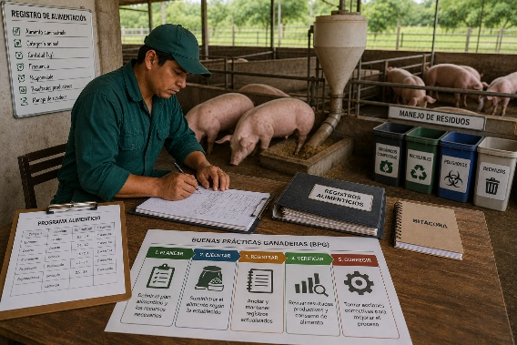
De acuerdo con el contenido base, la Resolución ICA 76509 de 2020 establece requisitos para la certificación en BPG porcina e incluye la necesidad de evidencias documentales relacionadas con alimentación, agua, saneamiento, bienestar animal, manejo de residuos, trazabilidad y procedimientos del predio.
6.1 Cumplimiento del plan de alimentación
El cumplimiento del plan de alimentación consiste en comprobar que la dieta formulada para cada etapa productiva se suministre en la cantidad, frecuencia, horario y forma previamente establecidos. En porcicultura, esta verificación debe realizarse por grupos homogéneos de animales: lechones lactantes, precebo, levante, ceba, hembras gestantes, hembras lactantes, reemplazos y reproductores.
Para determinar el cumplimiento del plan, el responsable del predio debe considerar, como mínimo, los siguientes aspectos:
- Tipo de alimento suministrado: concentrado, mezcla, suplemento, alimento alternativo autorizado o formulación propia.
- Etapa productiva a la que se destina el alimento.
- Cantidad entregada por animal o por lote.
- Número de raciones suministradas por día.
- Horario de suministro.
- Estado de los comederos y disponibilidad de agua.
- Presencia de desperdicios, rechazos o alteraciones del alimento.
- Relación entre el consumo esperado y el consumo real.
- Respuesta productiva, considerando la ganancia de peso, la condición corporal y la uniformidad del lote.
Estos aspectos permiten contrastar la ejecución diaria con lo establecido en el programa técnico de alimentación y detectar oportunamente posibles desviaciones:

SLIDE
Tipo de alimento | Debe corresponder a la formulación establecida para la etapa productiva. Los cambios no autorizados deben registrarse y evaluarse. | 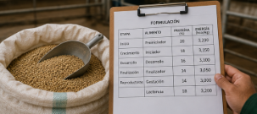
Cantidad y frecuencia | La cantidad suministrada y el número de raciones deben corresponder al programa definido para el animal o lote. | 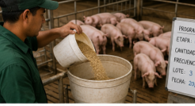
Horario de suministro | Debe mantenerse la rutina establecida y registrar las variaciones que puedan afectar el consumo. | 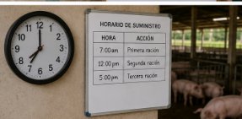
Comederos y agua | Los comederos deben permanecer funcionales y en condiciones higiénicas, con disponibilidad suficiente de agua. | 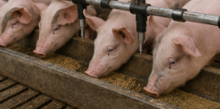
Consumo y desperdicios | Se debe comparar el consumo esperado con el real e identificar rechazos, sobrantes o pérdidas de alimento. | 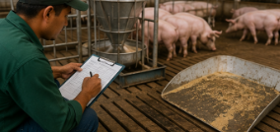
Respuesta productiva | La ganancia de peso, la condición corporal y la uniformidad del lote permiten determinar la respuesta al programa alimenticio. | 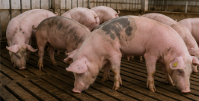
Cuando se presentan desviaciones, como retrasos en el suministro, raciones insuficientes, cambios no autorizados en el alimento o altos niveles de desperdicio, estas deben registrarse y generar acciones correctivas. Entre ellas pueden incluirse el ajuste de las raciones, la revisión de los comederos, la evaluación sanitaria del lote o la capacitación del personal.
6.2 Registros de seguimiento del programa alimenticio
Los registros constituyen la base del control del programa alimenticio. Permiten documentar el cumplimiento del plan, analizar el desempeño de los animales y tomar decisiones correctivas. Desde el enfoque de las BPG, deben ser claros, legibles, fechados, firmados, conservados y disponibles para procesos de consulta, auditoría, inspección o mejora interna. El seguimiento del programa alimenticio debe apoyarse, como mínimo, en los siguientes registros:
TARJETAS
Cumplimiento del plan de alimentación | Compara el alimento programado con el realmente suministrado por lote o etapa productiva. | 
Suministro diario de alimento y agua | Controla cantidades entregadas, horarios, consumo y particularidades del lote. | 
Pesaje y control productivo | Permite evaluar la ganancia de peso, uniformidad, condición corporal y eficiencia alimenticia. | 
Manejo de residuos del área de alimentación | Documenta el destino de sobrantes de alimento, empaques, residuos orgánicos e inorgánicos y actividades de limpieza. | 
Verificación de comederos, bebederos y almacenamiento | Controla las condiciones de higiene, funcionamiento, disponibilidad y conservación del alimento. | 
Aplicación del manual de procedimientos y acciones correctivas | Permite determinar si se siguieron los procedimientos establecidos y documentar las medidas tomadas ante incumplimientos. | 
La articulación de estos registros facilita la trazabilidad del programa y permite relacionar las actividades ejecutadas con los resultados productivos obtenidos.
6.3 Verificación del manejo de residuos
La alimentación porcina genera residuos orgánicos e inorgánicos que deben controlarse para reducir riesgos sanitarios, ambientales y de inocuidad. Entre estos se encuentran sobrantes de alimento, alimento humedecido o contaminado, empaques, costales, materiales de limpieza, excretas presentes en el área de alimentación y aguas residuales provenientes del lavado de comederos o instalaciones.
La verificación debe considerar los siguientes aspectos:
- Separación de residuos orgánicos e inorgánicos.
- Disposición de sobrantes de alimento según el plan establecido por el predio.
- Control del alimento derramado o fermentado.
- Almacenamiento temporal de empaques y materiales reciclables.
- Limpieza y desinfección de comederos y áreas de suministro.
- Destino de los residuos conforme al plan de saneamiento y manejo ambiental.
- Registro de contingencias, como derrames, presencia de plagas o malos olores.
Estos aspectos se relacionan directamente con el saneamiento, la bioseguridad, el bienestar animal y la protección ambiental. Un manejo inadecuado de los residuos incrementa el riesgo de contaminación del alimento, proliferación de roedores y vectores, deterioro de las instalaciones y pérdida de inocuidad.
6.4 Control del suministro de raciones y pesaje de animales
El control del suministro de raciones permite determinar si cada animal o lote recibe la cantidad de alimento correspondiente a su peso, etapa productiva y objetivo zootécnico. Este control se complementa con el pesaje, ya que el peso corporal y la ganancia diaria constituyen indicadores directos de la efectividad del programa alimenticio. El seguimiento debe integrar diferentes variables relacionadas con la alimentación y la respuesta productiva:
Tabla 3. Variables de control para el seguimiento del programa alimenticio
Variable de control | Aplicación en el seguimiento
Número de animales por corral | Permite relacionar la cantidad suministrada con el tamaño real del grupo.
Peso promedio del lote | Facilita el ajuste de la ración según el desarrollo de los animales.
Consumo estimado y consumo real | Permite identificar diferencias entre lo programado y lo consumido.
Cantidad de alimento suministrado | Facilita el control diario de las raciones entregadas.
Sobrantes y desperdicios | Permiten identificar pérdidas y posibles problemas de aceptación o manejo.
Ganancia diaria de peso | Permite evaluar la respuesta productiva al programa alimenticio.
Conversión alimenticia | Cuando el sistema la calcula, relaciona el alimento consumido con la ganancia de peso.
Condición corporal y homogeneidad | Permiten evaluar el estado nutricional y las diferencias dentro del grupo.
En lechones, este control facilita la detección de retrasos en el crecimiento o problemas de adaptación al alimento. En animales de levante y ceba, permite evaluar el desempeño productivo. En hembras gestantes o lactantes, contribuye a ajustar la dieta según el estado fisiológico, la condición corporal y la respuesta reproductiva.
6.5 Aplicación del manual de procedimientos
El manual de procedimientos es el documento interno que establece cómo debe ejecutarse cada actividad del programa alimenticio. Su función consiste en estandarizar los procesos, disminuir errores y garantizar que el personal trabaje bajo los mismos criterios técnicos, sanitarios y de bienestar animal.
En el componente de alimentación porcina, el manual debe contemplar, como mínimo:
- Recepción de materias primas o concentrados.
- Verificación de fechas de vencimiento, lote y estado del producto.
- Almacenamiento del alimento.
- Preparación y distribución de raciones.
- Suministro de agua.
- Limpieza de comederos y bebederos.
- Manejo de sobrantes y residuos.
- Pesaje y control del lote.
- Diligenciamiento de registros.
- Acciones correctivas ante desviaciones del plan.
Estos procedimientos deben relacionarse directamente con los mecanismos utilizados para comprobar su cumplimiento:
Tarjetas
Recepción y almacenamiento | Registros de ingreso, identificación del producto y control de las condiciones de almacenamiento. | 
Preparación y distribución de raciones | Registros de cantidades, formulaciones, horarios y lotes atendidos. | 
Suministro de agua | Control de disponibilidad y funcionamiento de los bebederos. | 
Limpieza de comederos y bebederos | Registros o listas de chequeo de las actividades realizadas. | 
Manejo de sobrantes y residuos | Registros de clasificación, retiro y disposición. | 
Pesaje y control productivo | Registros de peso, ganancia y respuesta productiva. | 
Acciones correctivas | Registro de la desviación, medida aplicada, responsable y seguimiento. | 
La aplicación del manual debe quedar respaldada mediante registros diligenciados por el responsable. Cuando un procedimiento no se cumple, debe documentarse la no conformidad y la acción correctiva implementada.

7. Relación de los registros con la normatividad vigente
Los registros de evaluación y seguimiento del programa de alimentación permiten documentar de manera organizada las actividades desarrolladas en la explotación porcina y respaldar el control técnico, sanitario y productivo. Su implementación contribuye a la trazabilidad de los procesos y facilita la identificación de desviaciones, la aplicación de acciones correctivas y el seguimiento de las condiciones relacionadas con la alimentación, la inocuidad, la bioseguridad y el bienestar animal.
En este sentido, los registros constituyen herramientas de gestión que permiten organizar las evidencias generadas durante la ejecución del programa alimenticio y relacionarlas con los requisitos aplicables a las Buenas Prácticas Ganaderas (BPG).
7.1 Soporte normativo de los registros del programa de alimentación
Los registros propuestos se fundamentan en la necesidad de documentar y verificar las actividades del sistema de producción porcina bajo el enfoque de Buenas Prácticas Ganaderas, inocuidad, bienestar animal, bioseguridad y trazabilidad.
En Colombia, la producción primaria porcina con enfoque BPG debe contar con procedimientos y evidencias documentales relacionadas con los siguientes aspectos:
- Alimentación y agua para consumo animal.
- Almacenamiento y manejo de insumos.
- Limpieza, desinfección y saneamiento.
- Manejo de residuos y control de riesgos de contaminación.
- Bienestar animal y condiciones del sistema productivo.
- Trazabilidad y conservación de registros.
- Aplicación de procedimientos y acciones correctivas.
Estos aspectos se relacionan directamente con los diferentes instrumentos diseñados para el seguimiento del programa de alimentación:
Slide
Alimentación y agua | Documenta el tipo y la cantidad de alimento suministrado, la frecuencia de alimentación, los horarios y la disponibilidad de agua para los animales. | 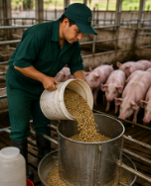
Almacenamiento y manejo de insumos | Permite controlar las condiciones de conservación, organización e identificación de los alimentos y demás insumos utilizados en el programa alimenticio. | 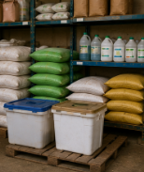
Limpieza, desinfección y saneamiento | Registra las condiciones higiénicas y las actividades realizadas en comederos, bebederos y áreas relacionadas con el suministro de alimento. | 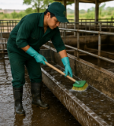
Manejo de residuos | Permite registrar la clasificación, disposición y manejo de los residuos generados durante las actividades de alimentación y limpieza. | 
Bienestar animal | Facilita el seguimiento del acceso al alimento y al agua, la condición de los animales y las situaciones de manejo que pueden afectar su bienestar. | 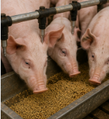
Trazabilidad | Relaciona fechas, lotes, etapas productivas, alimentos suministrados, responsables y resultados obtenidos. | 
Procedimientos y acciones correctivas | Documenta incumplimientos, hallazgos, medidas implementadas, responsables y seguimiento de las acciones realizadas. | 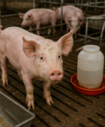
En este contexto, los formatos de seguimiento del programa de alimentación constituyen evidencias del cumplimiento técnico y sanitario del predio. Además, facilitan la toma de decisiones, la auditoría interna y la preparación para procesos de certificación o verificación oficial.
La base regulatoria señalada para estos registros corresponde a la Resolución ICA 76509 de 2020, que establece los requisitos para la certificación en Buenas Prácticas Ganaderas (BPG) en la producción porcina, junto con los lineamientos institucionales del Instituto Colombiano Agropecuario (ICA) relacionados con la inocuidad en la producción pecuaria primaria y las listas de chequeo BPG para porcinos.
La aplicación de estos lineamientos permite que los registros cumplan una función técnica dentro del sistema productivo y constituyan una fuente organizada de información para el seguimiento, la trazabilidad y el control del programa de alimentación.
7.2 Estructura para la presentación de los registros
Para mantener uniformidad en el documento y facilitar su aplicación en la explotación porcina, cada registro debe conservar una estructura común que permita identificar su finalidad, las responsabilidades asociadas, la frecuencia de diligenciamiento y los criterios técnicos necesarios para registrar la información.
Esta organización también facilita la consulta de los instrumentos y permite mantener coherencia entre los diferentes registros utilizados para el seguimiento del programa alimenticio. Los componentes que deben integrar cada registro se organizan de la siguiente manera:
Tabla 4. Componentes para la estructuración y control de los registros
Componente | Contenido
Nombre del registro | Identifica de manera precisa el instrumento de acuerdo con la actividad que se documentará.
Código | Permite identificar, organizar y controlar el registro dentro del sistema documental del predio.
Objetivo | Define la finalidad técnica y operativa del instrumento.
Responsable | Identifica a la persona encargada del diligenciamiento, la revisión o el seguimiento del registro.
Frecuencia | Establece la periodicidad con la que debe diligenciarse el instrumento.
Instructivo de diligenciamiento | Define los criterios necesarios para completar correctamente los campos y mantener uniformidad en la información registrada.
Estructura del formato | Contiene los campos necesarios para consignar la información técnica, productiva, sanitaria o de seguimiento correspondiente a cada actividad.
Observaciones y acciones correctivas | Permite documentar novedades, incumplimientos, hallazgos, medidas implementadas y resultados del seguimiento.
Soporte normativo | Relaciona el registro con los criterios aplicables de BPG, inocuidad, bioseguridad, bienestar animal y trazabilidad.
La aplicación de una estructura uniforme facilita el diligenciamiento, la organización documental y la consulta posterior de la información. Asimismo, permite relacionar cada instrumento con las actividades de control y seguimiento desarrolladas en la explotación porcina.
Anexos. Registros de evaluación y seguimiento del programa de alimentación porcina
Los formatos desarrollados para la evaluación y el seguimiento del programa de alimentación pueden incorporarse como anexos del documento. Esta organización permite mantener articulados los contenidos técnicos y normativos con los instrumentos destinados a su aplicación práctica en la explotación porcina.
Cada anexo debe conservar el nombre del registro, código, objetivo, responsable, frecuencia, instructivo de diligenciamiento, estructura del formato, espacio para observaciones o acciones correctivas y soporte normativo, según corresponda.
 | Los registros se organizan de la siguiente manera:  - Anexo 1. Registro de cumplimiento del plan de alimentación.  - Anexo 2. Registro de suministro diario de alimento y agua.  - Anexo 3. Registro de pesaje y control productivo.  - Anexo 4. Registro de manejo de residuos.  - Anexo 5. Lista de chequeo de comederos, bebederos y almacenamiento.  - Anexo 6. Registro de aplicación del manual de procedimientos y acciones correctivas.
La incorporación de estos anexos permite disponer de instrumentos específicos para documentar el cumplimiento del plan de alimentación, el suministro de alimento y agua, el desempeño productivo, el manejo de residuos, las condiciones de infraestructura y la aplicación de acciones correctivas.
En conjunto, estos registros fortalecen la trazabilidad, el control documental, la evaluación del programa alimenticio y la mejora continua del sistema de producción porcina, al proporcionar información organizada para sustentar las decisiones técnicas y el seguimiento de las Buenas Prácticas Ganaderas.
 | Programa de alimentación porcina  Se invita a leer el documento Programa de alimentación porcina, donde se aborda el diseño de registros para la evaluación y seguimiento de un programa de alimentación porcina.

- SÍNTESIS

A continuación, se presenta una síntesis de la temática estudiada en el componente formativo.
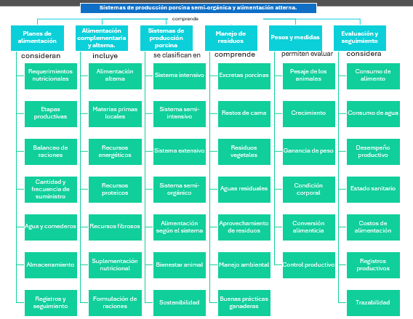

- BIBLIOGRAFÍA

Instituto Colombiano Agropecuario. (2011). Las buenas prácticas en producción porcícola.
Instituto Colombiano Agropecuario. (2020). Resolución 76509 de 2020. Por medio de la cual se establecen los requisitos para obtener la certificación en Buenas Prácticas Ganaderas (BPG) en la producción porcina.
Instituto Colombiano Agropecuario. (s. f.). Grupo de Inocuidad en la Producción Pecuaria Primaria y Bienestar Animal.
National Research Council. (2012). Nutrient requirements of swine (11th rev. ed.). The National Academies Press

Final del formulario
- ACTIVIDADES DIDÁCTICAS (Se debe incorporar mínimo 1, máximo 2)

DESCRIPCIÓN DE ACTIVIDAD DIDÁCTICA
Nombre de la Actividad | Diseño e implementación de un programa de alimentación alterna en sistemas de producción porcina semi-orgánica
Objetivo de la actividad | Diseñar e implementar un programa de alimentación para cerdos en un sistema de producción semi-orgánico, mediante la identificación de las etapas productivas, la selección de materias primas alternativas, el balanceo de raciones y la formulación de dietas, aplicando Buenas Prácticas Ganaderas (BPG), criterios de bienestar animal, bioseguridad y sostenibilidad para optimizar la productividad y el aprovechamiento eficiente de los recursos disponibles.
Tipo de actividad sugerida | Cuestionario
Archivo de la actividad  (Anexo donde se describe la actividad propuesta) | Anexo actividad didáctica: Actividad apropiación de conceptos

- BIBLIOGRAFÍA

- GLOSARIO:

TÉRMINO | SIGNIFICADO
Alimentación alterna: | uso de materias primas locales para complementar la dieta porcina balanceada.
Balanceo de raciones: | cálculo técnico de nutrientes para cubrir los requerimientos nutricionales del cerdo.
Bioseguridad: | medidas preventivas que reducen los riesgos sanitarios dentro de la explotación porcina.
Bienestar animal: | condiciones que garantizan la salud, el confort, la alimentación y el comportamiento natural del cerdo.
Conversión alimenticia: | relación entre el alimento consumido y la ganancia de peso obtenida.
Etapa productiva: | fase fisiológica del cerdo con requerimientos nutricionales específicos.
Formulación de raciones: | proceso de combinar ingredientes para obtener una dieta balanceada.
Materia prima: | ingrediente utilizado para elaborar alimentos destinados a los cerdos.
Producción semi-orgánica: | sistema que integra alimentación alterna, bienestar animal y sostenibilidad productiva.
Programa alimenticio: | plan técnico para suministrar alimento según las necesidades nutricionales del lote.
Ración balanceada: | mezcla de ingredientes que aporta nutrientes en proporciones adecuadas.
Requerimientos nutricionales: | cantidad de nutrientes necesaria para el crecimiento, la reproducción y el mantenimiento del cerdo.
Suplementación: | aporte adicional de nutrientes para complementar la dieta base.
Sostenibilidad: | producción eficiente mediante el uso responsable de recursos naturales y económicos.
Trazabilidad: | registro que permite identificar el manejo y el suministro de alimentos en la producción.

- CONTROL DEL DOCUMENTO

 | Nombre | Cargo | Dependencia  (Para el SENA indicar Regional y Centro de Formación) | Fecha
Autor (es) | Eliana Audrey Manchola Pérez | Experta Temática | Regional Huila – Centro Agroempresarial y Desarrollo Pecuario del Huila. | Julio de 2026

- CONTROL DE CAMBIOS
(Diligenciar únicamente si realiza ajustes a la Unidad Temática)

 | Nombre | Cargo | Dependencia | Fecha | Razón del Cambio
Autor (es)

